# Miniconda

切换盘符：不用cd，cd只能在同一个盘里切换，直接D：即可

获取帮助提示：conda –help

查看所有的虚拟环境：conda env list

创建虚拟环境：conda create -n 环境名 python=版本 （注：-n 指-name）

进入环境：conda activate 环境名

退出环境：conda deactivate

查看当前环境中的存在的包：pip list

安装包时，pip install 包名

与python -m pip install 包名的区别

Miniconda是conda的精简版，conda是一个包管理工具，可用下面的命令进行包管理，比pip这个包管理工具更好，conda能够自动下载更多的相关的依赖项

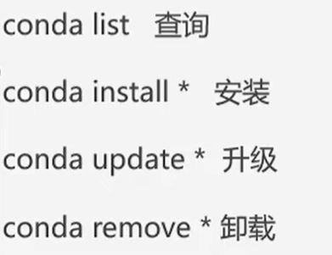

Conda是一个开源的软件包管理系统和环境管理系统，用于安装和管理软件包及其依赖关系。Anaconda和Miniconda是Conda的发行版，其中Anaconda提供了更多科学包和工具，而Miniconda则是一个轻量级的版本。

Anaconda是Conda的一个发行版，包含了Python、conda和其他180多个科学包及其依赖项。它是一个全功能的Python发行版本，特别适合数据科学和机器学习领域。由于包含了大量的科学包，Anaconda的安装包相对较大。

Miniconda是Conda的另一个发行版，是一个轻量级的版本。它只包含conda和其他几个基础包，相对于Anaconda来说更加轻便。Miniconda适合那些只需要基础功能的人，特别是那些没有大量数据科学需求的人。

也就是conda里面有自己的python解释器，运行where python可查看python所在目录D:\devtools\AITool\Minionda\python.exe

如果创建一个环境（如myenvs），那么就会在这个环境所在的目录下创建python解释器和其他的依赖包，所以每一个环境可以说是独立的。

.condarc是conda 应用程序的配置文件，在用户家目录（windows：C:\users\username\, linux：/home/username/）。其默认情况下是不存在的，但当用户第一次运行 conda config命令时自动创建该文件。

# Jupyter notebook

在jupyter所在的目录运行jupyter：jupyter notebook

~~在后台启动jupyter：nohup jupyter notebook~~

如果jupyter加入了环境变量中，那么可以在任何目录下运行。

使用技巧：

Shift+enter 自动执行

写代码时按tab键会给出提示

如果不知道一个方法什么作用，在后面加？，并运行可查看描述

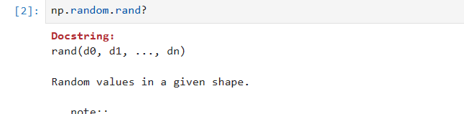

或者在方法的括号里按住shift+tab，可查看详细信息

Jupyter中的魔术命令

%matplotlib inline 执行该命令后，后续通过matplotlib画的图可直接显示在web中

%pwd 执行后可显示当前所处目录

%timeit [ 某段代码 ] 可查看该代码的运行时长。

# Pytorch

在python中有两个常用的函数，dir()，help()

dir()：查看一个包里的东西

help()：查看如何使用一个函数

通过这两个函数方便学习pytorch中的一些函数

## Tensorboard

在该包中有个重要的类SummaryWriter类，其中有两个重要的方法add_scalar()和add_image()

add_scalar(self,tag,scalar_value,global_step,…)

tag是表的title，scalar_value相当于指定y值，global_step相当于知道x值。

add_image(self, tag, img_tensor, global_step=None, walltime=None, dataformats="CHW")

tag是标题，img_tensor是图片张量信息相当于y值，global_step相当于x值代表第几张图片，最后的dataformats指定img_tensor的shape，其中CHW分别代表图片的通道数，高度，宽度。这里img_tensor的shape为[3,高度值,宽度值]

注：如果一个图像只包含了红、绿、蓝三个通道，则称为三通道图像；如果还包含有透明通道，则称为四通道图像。

## Transforms

torchvision.transforms是pytorch中的图像数据预处理包，包含了很多种对图像数据进行变换的函数，这些都是在我们进行图像数据读入步骤中必不可少的。

在Transforms这个模块里定义了许多工具类如Resize，CenterCrop，ToTensor，ToPILImage等工具类，这些工具类中几乎都定义了__call__()类，所以可通过如下方式使用：

raw_img = read_image('fruit.jpeg')

transform2 = transforms.Resize(size=(300, 300)) //实例化工具类对象

tran_img2 = transform2(raw_img)//利用__call__让对象能像函数一样调用。

得到的tran_img2图形就是raw_img经过变化得到的新图像。

其它的工具类使用类似。使用这些工具类要注意的就是接受的参数要符合要求。

另外有个特殊的工具类Compose类，这个类在初始化时接受的参数是多个transform类型对象组成的列表。这个类在使用时会将图像经过transform列表的顺序对图像进行变换，排在列表前面的transform对图像进行变换后会将处理好的结果图像传给下一个transform进行变换，所以要求前一个的结果类型符合后一个的输入类型否则会出错。

## 获取数据集

在pytorch官网中提供了一些常用的数据集。可通过torchvision.datasets来下载对应的数据集。在官网的torchvision的datasets中可找到有哪些数据集以及他们的介绍。

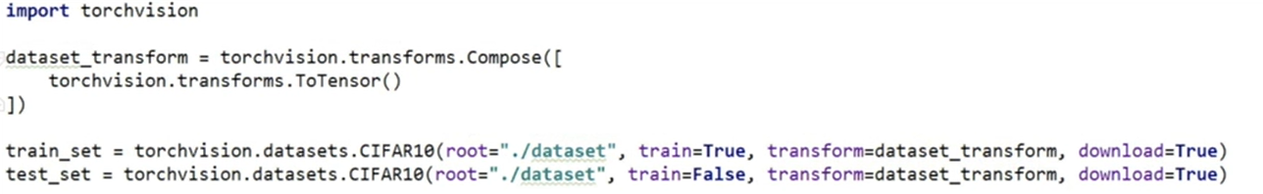

CIFAR10是datasets中的一个数据集。root指定数据集下载后的存放目录，train指下载的是否为训练数据集，transform指将下载的数据进行何种变化，也可以不要该参数。 download指是否要下载。

## DataLoader

如果将datasets比作一副扑克牌，那么dataloader就是规定每次能抽多少牌，怎么抽牌，dataloader并不是调用一次就从datasets按规定抽一次牌，而是将牌全部按规定抽完。如果每次抽四张牌，那么就是将牌按照四张为一组抽完。

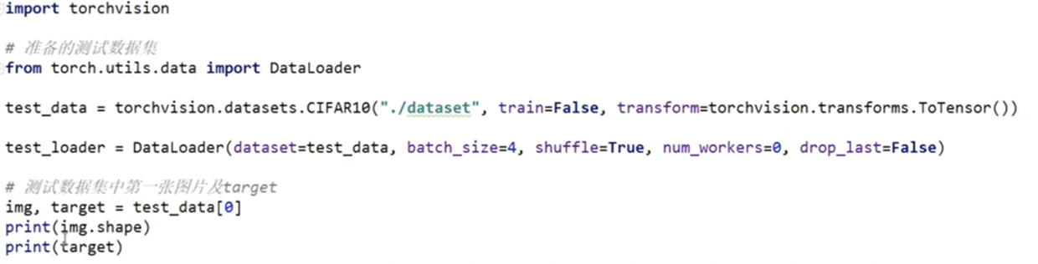

最后得到的test_loader[0]则是第一批被抽出的四张牌的组合。但这四张牌的img和tag被分别组织到一起。test_loader[0].img是这四张牌的img组成的向量，test_loader[0].tag是这四张牌的tag组成的向量

参数datasets指定从哪个数据集中抽数据，batch_size指定多少数据作为一批，shuffle指是否每次抽都是随机抽的，drop_last指如果最后剩余的数据不足batch_size是否忽略。Dataloader的num_workers参数决定数据加载时的工作进程数。设置为大于0的值能加速数据预处理，但会增加内存使用和CPU负担。通常建议设置为CPU核心数，可根据机器性能适当调整。若设为0，则主进程加载数据，速度较慢。

## nn.Module

nn: neural network神经网络。

nn.Module是神经网络的基本骨架类，我们可通过继承该类来设计自己的神经网络模型。

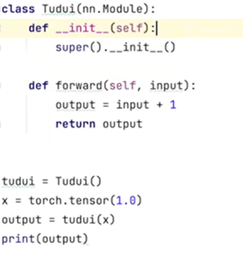

forward()是整个神经网络的计算过程，上述代码的计算过程是将所有的输入加1输出。故运行结果是tensor(2.)

## Sequential的使用

用于构建神经网络的序列结构，它相当于一个容器，这个容器类使得我们可以方便地按顺序添加多个层或者模块到其中，从而简化网络模型的定义。这使得我们在使用这些层时更加简便。

使用sequential前：

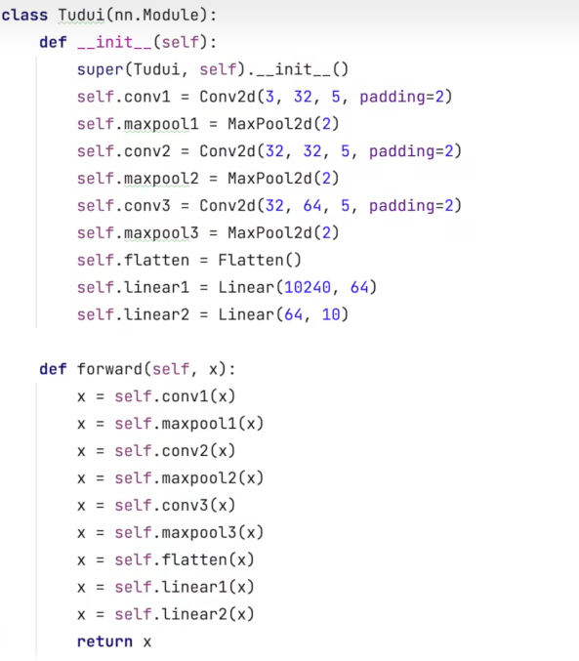

使用sequential后：

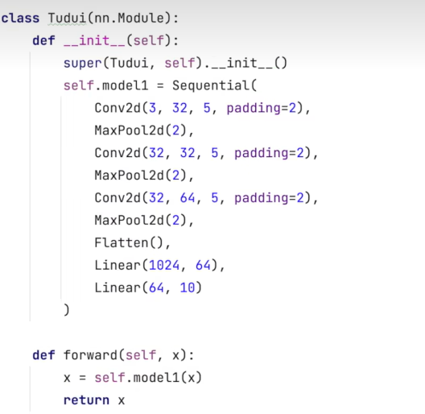

## 参数管理

先定义一个网络net



***权重参数访问***



Output: OrderedDict([('weight', tensor([[-0.0427, -0.2939, -0.1894, 0.0220, -0.1709, -0.1522, -0.0334, -0.2263]])), ('bias', tensor([0.0887]))])

.state_dict()返回所有的权重和偏差信息

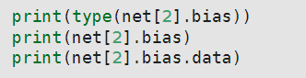

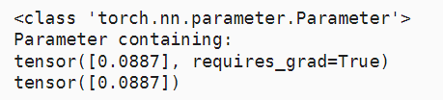

.data返回真正的tensor类型数据

也可以通过.grad返回该参数的梯度，在反向传播计算梯度之前.grad返回的是None

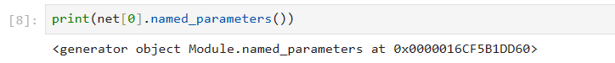

.named_parameters()返回的是一个参数的迭代器，可以在for语句中使用，用来展示所有的参数。

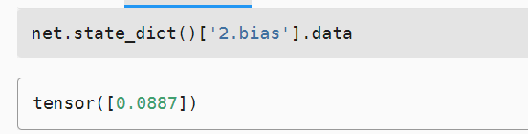

每个参数都是有参数名的，可以通过参数名精确访问某个参数



因为层是分层嵌套的，所以我们也可以像通过嵌套列表索引一样访问它们。 下面，我们访问第一个主要的块中、第二个子块的第一层的偏置项。

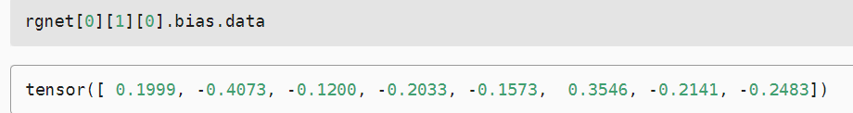

***初始化参数***

默认情况下，PyTorch会根据一个范围均匀地初始化权重和偏置矩阵， 这个范围是根据输入和输出维度计算出的。 PyTorch的nn.init模块提供了多种预置初始化方法。

也可以手动修改

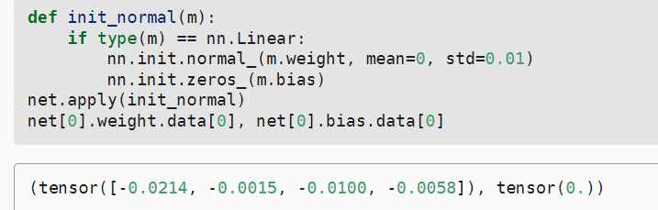

net.apply(init_normal)会把net中的所有module层都作为参数传递给init_normal方法

通过net[i].apply(init_normal)可将不同层的参数按不同规则初始化

nn.init.normal_(m.weight, mean=0, std=0.01) 将网络m的weight初始化为均值为0方差为0.01 （normal_ 是nn.init 中的一个函数，用于对权重进行正态分布初始化。）

nn.init.zeros_(m.bias) 将网络m的bias初始化为0 （zeros_是 nn.init 中的一个函数，用于将参数初始化为0。）

此外还有其他函数，如下：

nn.init.constant_(m.weight, 1) 将网络m的weight初始化为常数1

也可直接设置参数

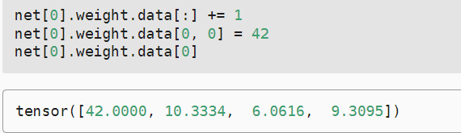

有时我们希望在多个层间共享参数

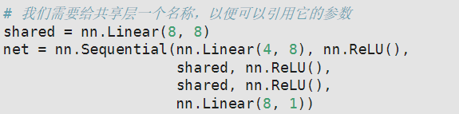

Net中有两个一样名称的shared层，改变其中一个层的参数，另一个也会变，因为这是一个引用，实际指向同一个网络。

## 自定义层

下面直接生成一个自定义的网络

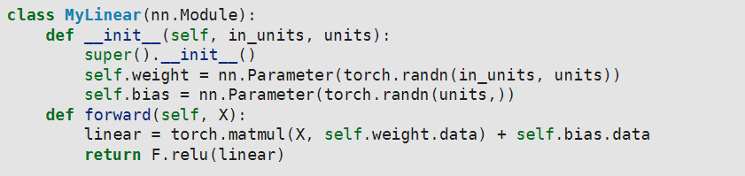

不使用torch自带的任何网络。首先初始化参数。Torch.randn(in_units,units)。.randn（）创建一个形状为 (in_units, units) 的随机数张量。in_units和units，分别表示输入数和输出数。

## 损失函数

在Torch.nn的Loss functions中提供了许多计算损失的方法。在官方文档中了解。要注意输入和输出参数。

实例化损失函数：

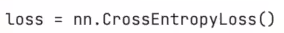

计算损失：



利用反向传播计算出每个权重的梯度



计算出的每个权重的梯度都存放在模型中。

## 优化器

在Torch.optim中提供了各种优化器的方法。在官方文档中了解。

创建优化器实例：



梯度清零：



更新权重：



总体的使用示例：

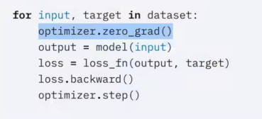

这些方法的调用都是直接改变模型中的对应属性值，如调用optim.step()后是对模型中的weigh属性的data进行更改

## 现有网络模型的使用

在torchvision.models中有许多组织好的模型。

使用现有网络模型一般有两个参数：



第一个指定是否下载已经训练好的网络模型，第二个指定是否显示下载进度条。

此外每个网络模型也配有对应的数据集，在第一个参数的英文解释中指出使用的是ImageNet数据集，可在torchvision.datasets中搜索下载。

下载并实例化网络模型：

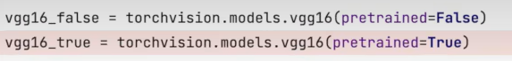

也可对该模型进行修改：

首先打印网络模型，了解模型的结构

如下：print(vgg16_false)

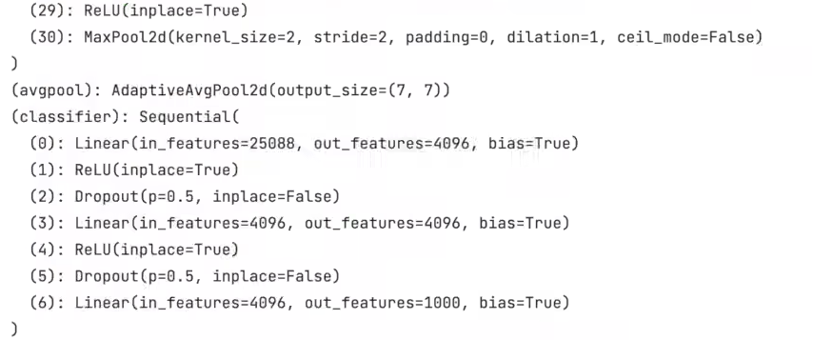

可根据结构进行增删改网络模型：

增：



第一个参数是模型的key，第二个参数是具体的模型

效果如下：

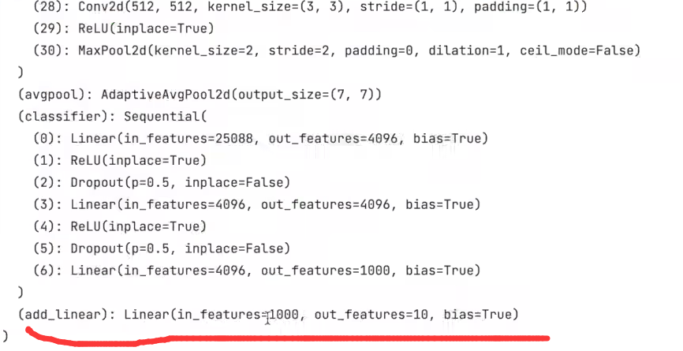

在某个已有的key中添加新的模型。

例子：在classifier中添加新模型



效果如下：

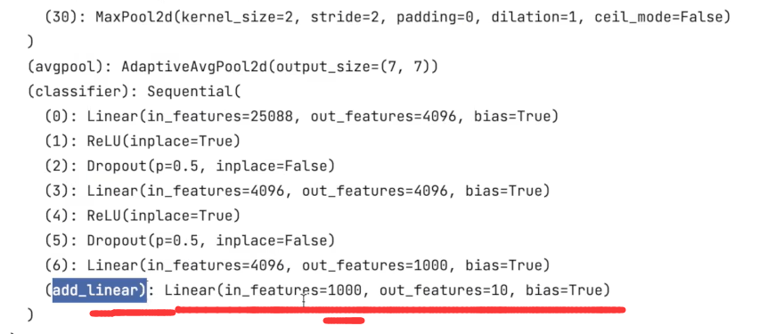

改：

找到原有的模型进行修改



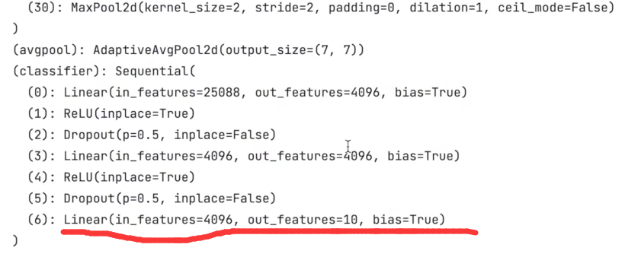

## 网络模型的保存与读取

首先定义一个网络模型



进行保存

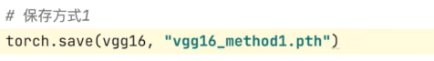

第一个参数是模型名，第二个参数是保存的文件名。这种方式保存了模型的结构和参数

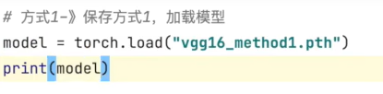

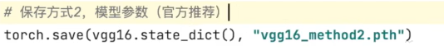

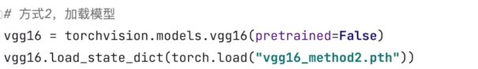

因为只保存了参数，故要先构造模型，再加载参数，通过torch.load读取参数集合，再通过load_state_dict将参数加载到模型中。

## 使用GPU进行训练

在PyTorch中，CPU和GPU可以用torch.device('cpu') 和torch.device('cuda')表示。

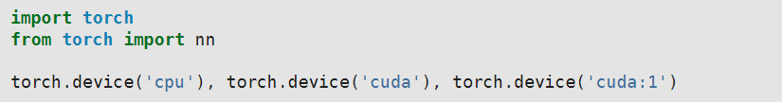

有时一台计算机有多个GPU，那么可以在cuda后加:i，来表示第几个GPU



可上面的语句可以查询可用gpu的数量。

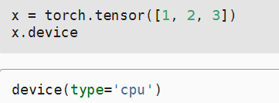

默认情况下，tensor数据会存放在cpu中。

注：如果我们对两个张量求和， 我们需要确保两个张量都位于同一个设备上， 否则框架将不知道在哪里存储结果，甚至不知道在哪里执行计算。



这样可指定tensor数据存放在哪个设备上。

若X在CUDA:0上，Y在CUDA:1上，则需将X复制一份到CUDA:1上才能让X与Y进行运算。通过X.cuda(1)将X复制到cuda:1上。

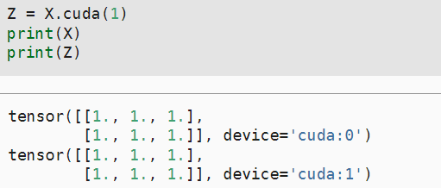

***神经网络与GPU***

给神经网络指定设备，那么模型的参数将会放在指定的设备上。

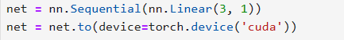

这样模型的参数都存放在cuda上。

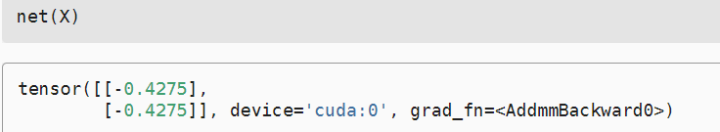

输入的数据也要在同一设备上。

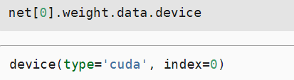

注：深度学习框架要求计算的所有输入数据都在同一设备上，无论是CPU还是GPU。

# Pandas

Pandas.read_csv()

pandas.read_csv() 它用于读取以逗号分隔值（CSV）格式的文件，并将其转换为Pandas DataFrame对象，便于后续的数据处理和分析。

# 基本用法

df = pd.read_csv('file.csv')

pandas.concat()

在Pandas中，pd.concat() 函数用于将多个Pandas对象（例如DataFrame或Series）沿着一个轴连接起来。

例子

all_features = pd.concat((train_data.iloc[:,1:-1], test_data.iloc[:,1:]))

train_data.iloc[:,1:-1]：

.iloc[:,1:-1] 是一个索引器，用于选择DataFrame中的数据。

: 表示选择所有行。

1:-1 表示选择从第二列开始到倒数第二列结束的所有列（不包括第一列和最后一列）。

默认情况下，pd.concat() 沿着 axis=0（垂直方向）进行连接，即在下方堆叠。

# Python

## Assert语句

在Python编程语言中，assert 语句用于断言某个条件是否为真。如果条件为假，则会触发 AssertionError 异常。

例子

assert name in DARA_HUB, f"{name}不存在与{DARA_HUB}."

如果 name 不是 DARA_HUB 的一个元素，那么 assert 语句将失败，并抛出 AssertionError 异常。异常信息将是 f"{name}不存在与{DARA_HUB}." 格式化后的字符串。

## 函数

定义函数的参数：

1.*args：可以接受多个参数，以元组的形式封装到args中，故args为元组类型，通过args[index]来访问

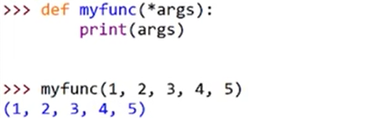

2.**kwargs：可以接受多个等式（a=1,b=2,c=3），以字典的形式封装到kwargs中({“a”: 1,”b”:2,”c”:3})，故args为字典类型，通过kwargs [key]来访问

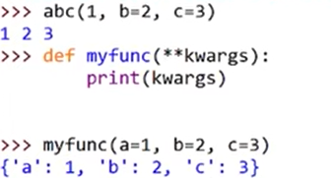

作用域：LEGB（局部作用域（Local），嵌套函数的外层函数作用域（Enclosed），全局作用域（Global），内置作用域（Build-in））从左到右，右边的可以覆盖左边的变量。

函数外定义的全局变量x，函数内定义的局部变量x，修改局部变量x的值并不影响全局变量x的值，但可通过global将局部变量改为全局变量

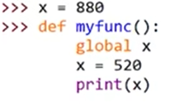

嵌套函数：可在函数func1中再定义一个函数func2，在两函数中定义同一个变量，内部函数定义的变量不会影响外部函数定义的变量值，但可使用nonlocal来改变

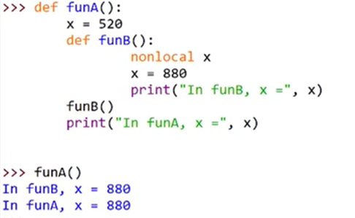

内置作用域（Build-in）：就是python内置的变量/函数，所处的作用域

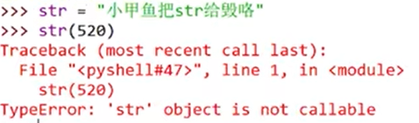

str()是python内置的一个函数，却被覆盖了，故不能再使用

函数闭包：就是在一个函数中定义另一个函数并将该函数作为返回值返回。1.利用嵌套函数的外层作用域具有记忆能力这个特性让数据保存在外层函数的参数或者变量中，2.将内侧函数作为返回值返回

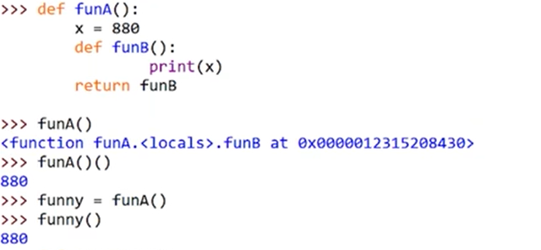

将函数作为参数传递

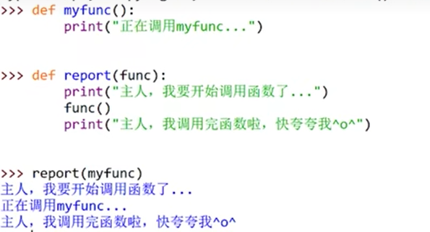

## 类和对象

创建类：class A：

继承：类B继承类A，class B(A):

实例化：b = B()

多继承：类C继承类A和类B：class C(A，B):

若A和B中都有变量x,则c.x = a.x，因为c会从继承顺序中从左到右查找，只有A中没找到，才会从B中找。

类与实例化对象

c = C()，c是类C的实例化对象。当访问c.x时，会先到c的内存块中找x，没找到才会到C中寻找。若执行c.x = 1，那么会在实例对象c的内存块中保存{x：1}，故访问C.x找不到，访问c.x才可以，这就说明类C的每个实例化对象有自己的空间以及属性等。若执行C.y=1，那么访问c.y会得到1，因为类中的属性是共享的。

当实例化对象调用方法时，python会自动给该方法传递一个参数self，这个self就是这个实例对象c的引用。故在定义类中的方法时，第一个参数默认写是self，否则会报错。

类C有属性x=1；若在类C的一个方法func中写x=2，那么方法中的x与属性x无关，就是说当调用func后，不会改变类C的属性x的值，也不会改变实例化对象的x的值，如果func中写self.x = 2，当实例化对象c调用func时，也不会改变类C的属性x的值，但会改变实例化对象c的x值。也就是说方法中定义的变量只是临时变量，改变不了任何。

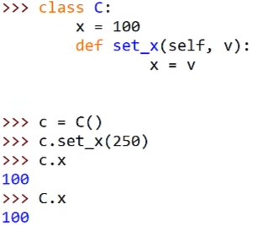

***构造方法***

为类C加一个构造方法 def __init__ (self，x，y): self.x = x self.y = y

当实例化时c = C(2.3)，就自动调用__init__()方法

***重写***

当子类继承父类时，可重写父类的方法

***钻石继承***

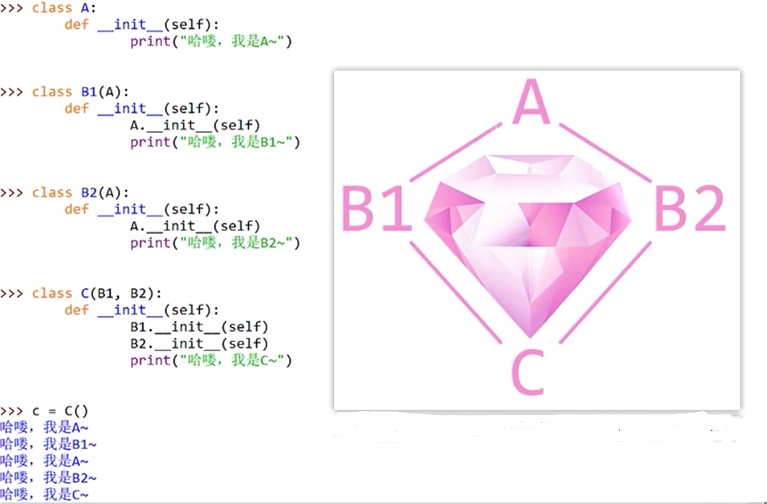

这会使类A的构造方法执行两次，用super.__init__(不要加self)代替就可以，通过super函数来查找父类的方法，就会按照MRO（Method Resolution Order方法解析顺序）顺序去搜索父类的方法，并且自动避免重复调用这个问题，可通过C.mro()来查看顺序。

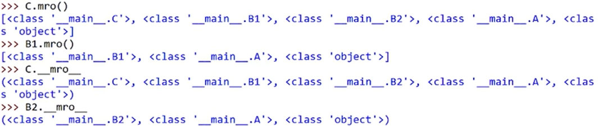

案例

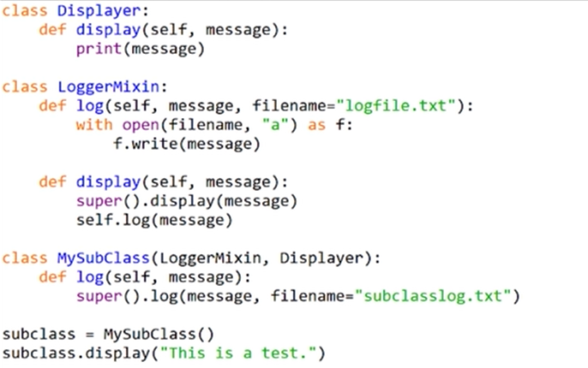

执行结果：打印 This is a test ,并创建文件subclasslog.txt

分析：

***私有属性，私有方法***

在实例化对象时，当在属性名x前加__时，认为该属性__x为私有属性,通过c.__x是访问不到的，因为python会将变量名进行处理改为_C__x，但如果访问_C__x还是能访问到的

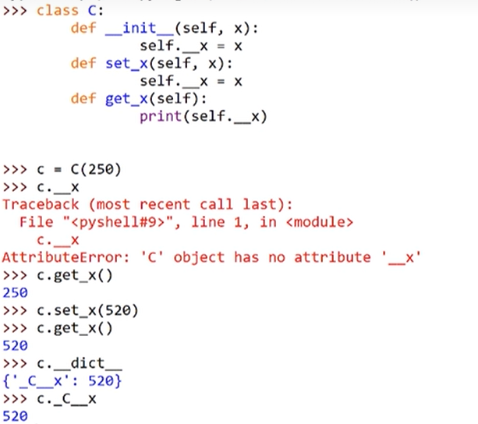

但是在实例化对象后进行定义属性，就没关系

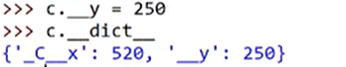

私有方法一样

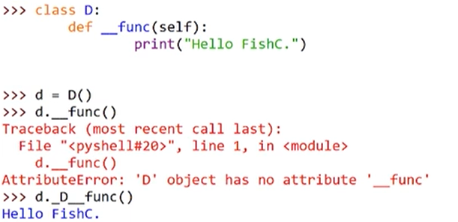

***__slots__属性***

在__slots__属性中定义的变量就是该类的所有属性，无法动态改变。这让开发者不能随意改变该类的属性，同时也能节约保存这些属性所需的内存。

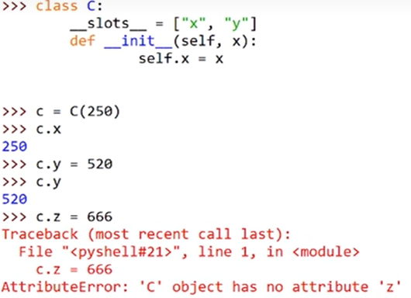

但是如果类D继承了类C，虽然也继承了类C的__slots__的属性，但没有属性的限制。

***魔法方法***

Python中规定了许多魔法方法，这些魔法方法的方法名的前后都是“__”，如__init__()，__new__()等。魔法方法不需要程序员调用，在特定事件或时期触发，如__new__()在类实例化前调用返回self，传递给下一步的__init__()，__init__()在类实例化时调用,给self赋上属性。

***类方法和静态方法***

类方法：在方法上加一个@classmethod装饰器，同时调用函数时python自动传入的参数由实例化对象self改为类对象cls。这样就可以通过类来调用该方法，同时实例对象也可以调用。

上图，打印self显示的是类C的对象，打印cls显示的是类C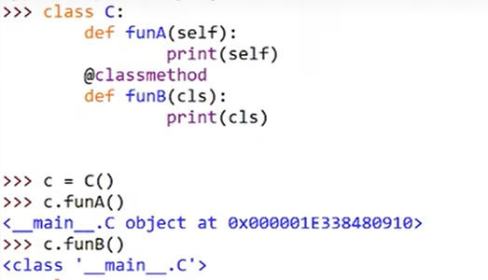

静态方法：在方法上加一个@staticmethod装饰器，同时调用函数时python不会传入任何参数。这样就可以通过类或者实例对象来调用该方法，两者没区别。

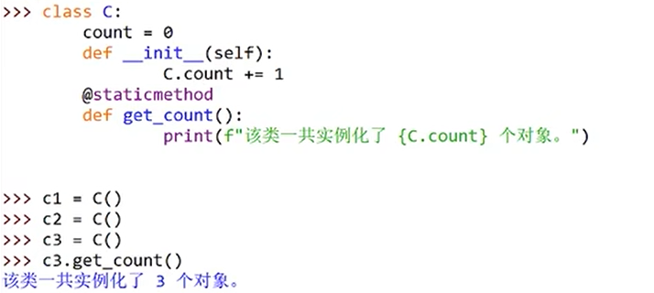

***抽象基类***

当定义类时加上meta=ABCMeta那么这个类就是抽象基类，抽象基类是不能实例化的只能被继承，继承它的类必须实现其中的抽象方法，在抽象基类中可定义普通方法，也可定义抽象方法只需在方法上加上装饰器@abstractmethod就变成了抽象方法。

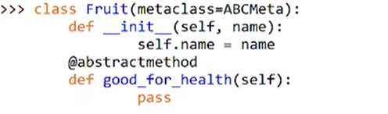

抽象基类的意义：在一定程度上规范了代码的编写，在团队开发过程中利用抽象基类我们可以清晰地定义代码的之间的接口，大家协同开发起来就不会太容易出问题。

## 模和包

在同一个目录里，一个py文件可以被另一个py文件当做模来导入并使用。

导入模块的几个方法：

Import 模块名称

Form 模块名称 import 对象名称

Import 模块名称 as 别名

例子：在桌面有两个py文件，hello.py 和 test.py 其中hello.py里定义了sayhello函数。则可以在test.py中通过from hello import sayhello 来使用sayHello()。

注意：在py文件中不要定义与导入模块中的函数名相同的函数，否则会覆盖，或者就给模块起别名，用别名.函数名来调用函数。

当导入一个模块时，python会从头到尾执行导入的模块，如果导入的模块中有不想被执行的语句(如print语句)，就放到if __name__ = “__main__”:条件语句后面，这样文件在被导入时就不会执行后面的语句。

if __name__ = “__main__”: 解析。__name__是Python中一个名为__name__的内置变量，它记录当前运行的模块或脚本的名称。__name__变量仅仅保存模块或脚本的名称，除非当前模块正在执行，在这种情况下__name__变量会被设置为__main__。所以当一个文件被当做模块导入时，它的__name__变量是模块名，而不是__main__，故条件语句不成立，也就不会执行。

包的使用：将类似的模块可以放到一个文件夹中，并在该文件夹中添加一个名为__init__.py的文件，python就可以就爱那个该文件夹识别为python包。

同时__init__.py也作为包的初始化文件，在导入包前会自动执行该包的__init__.py文件，在__init__.py中定义的变量相当于全局变量，可以被导入它的py文件所使用和修改。但是这个包里的模块不可调用这个包的全局变量，因为找不到这个包。

From …import * :这种导入方式会将模块的所有内容都导入。这里面包含了许多的变量名，函数名等，就会造成命名空间的污染。Python提供了一种方式解决问题。

__all__属性：在模块中使用它指定向外暴露的对象。这样在From …import *时只会导入被__all__属性所指定的对象

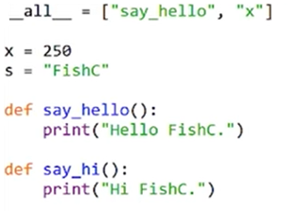

但使用其它两种方式导入那么__all__属性就不会起作用。

__all__属性也可以用在包的__init__.py文件中。在python中如果使用from 包名 import *是不会导入任何模块的。但如果在__init__.py加上__all__属性指定包中对应的模块，那么就可以导入指定的模块。

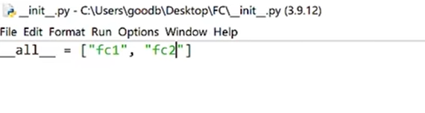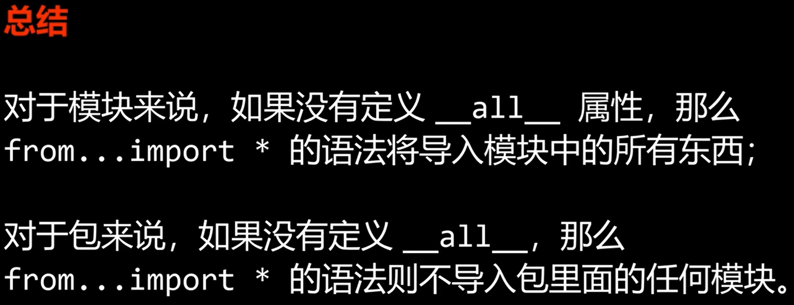

## 魔法方法

***__getitem__()***

让类可以向数组一样通过索引来获取对应值，当使用索引访问值时自动触发__getitem__方法，并返回值。

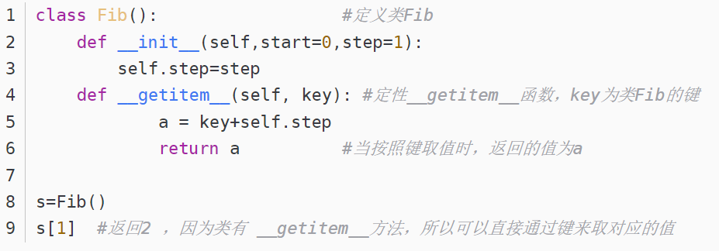

# 训练流程

## 数据预处理

前提：用pandas读取csv数据集返回对象train_data

### 展示数据

可通过一下方法展示所选择的对象

print(train_data.iloc[0:4, [0, 1, 2, 3, -3, -2, -1]])

0:4 代表展示0~4行的数据

[0, 1, 2, 3, -3, -2, -1] 代表展示那几列的数据

### 截取数据

数据集中并不是所有的列都有用，可用下面类似的方法获取有用的列构成新的数据集

all_features = train_data.iloc[:, 1:-1]

### 标准化数据

一般标准化指将数值类型的特征进行重新缩放到零均值和单位方差。

选中数据集中是数值类型的列的列名/索引：

numeric_features = all_features.dtypes[all_features.dtypes != 'object'].index

将选中的列进行一个处理，处理内容在apply中指出，x.mean()计算每列的平均值，x.std()计算每列的标准差，这样处理后每列数据都满足零均值和单位方差

all_features[numeric_features] = all_features[numeric_features].apply(

lambda x: (x - x.mean()) / (x.std())

)

上面的处理只是对存在的值进行处理，每列中也许有个别是空值(缺失)，故要对缺失值额外处理。有许多方法，其一是将其设置为0，因为平均值就是0. fillna() 函数用于填充DataFrame或Series中的缺失值（NaN值）

all_features[numeric_features] = all_features[numeric_features].fillna(0)

上面都是对数值型的数据进行了预处理，下面对字符串类型的列进行预处理，对于离散值，可以用热编码进行处理。例如一个特质为地区，地区可看做一个离散值，假设可选的地区只有5个，那么就创建5个新特征，匹配的那个地区为1，其余为0。也有可能为NA，故再添加一个特征表示是否为NA。故这么处理后，数据集的特征数会变多。下面的方法可实现上述功能。在Pandas中，pd.get_dummies() 函数用于将DataFrame中的分类特征转换为一组哑变量（也称为独热编码或One-Hot Encoding）这通常在处理分类数据时使用，以便将这些数据作为数值数据进行处理，从而使其可以被机器学习算法使用。当您在 pd.get_dummies() 函数中使用 dummy_na=True 参数时，它会在每个分类特征中为缺失值（NaN）创建一个额外的哑变量。这有助于模型识别缺失值并做出相应的预测。

all_features = pd.get_dummies(all_features, dummy_na=True)

### 数据集拆分

将数据处理好后，将其转为tensor来进行训练。由于上面是将训练集和测试集合并起来进行预处理的，故这里还需进行拆分。进行合并时是进行纵向合并的，故前n_train条数据属于训练集，后面的所有属于测试集。.values 获取DataFrame中所有行的数值数据。另外根据查看数据集，其最后一列是房子的价格，也就是需要进行预测的部分，将其视为lable。

n_train = train_data.shape[0]

train_features = torch.tensor(all_features[:n_train].values, dtype=torch.float32)

test_features = torch.tensor(all_features[n_train:].values, dtype=torch.float32)

train_labels = torch.tensor(

train_data.SalePrice.values.reshape(-1, 1), dtype=torch.float32)

## 训练

### 定义损失函数

根据不同情境选择构造的损失函数，下面是通过基本的MSELoss来构造根据复杂的损失函数。

loss = nn.MSELoss()

def log_rmse(net, features, labels):

# 为了在取对数时进一步稳定该值，将小于1的值设置为1，因为要取对数，小于1时对数为负数，可能会造成一定的问题

# torch.clamp(x,min,max) 若x<min 改为min，x>max改为max min<=x<=max不变

clipped_preds = torch.clamp(net(features), 1, float('inf'))

rmse = torch.sqrt(loss(torch.log(clipped_preds),torch.log(labels)))

#将RMSE从Tensor转换为单个数值。如果拿它做损失，则不要转成单个数值

return rmse.item()

### 训练方法

def train(net, train_features, train_labels, test_features, test_labels,

num_epochs, learning_rate, weight_decay, batch_size):

train_ls, test_ls = [], [] #用于存储训练损失和测试损失。

train_iter = d2l.load_array((train_features, train_labels), batch_size)

# 这里使用的是Adam优化算法，weight_decay权重衰减

optimizer = torch.optim.Adam(net.parameters(),

lr = learning_rate,

weight_decay = weight_decay)

for epoch in range(num_epochs):

for X, y in train_iter:

optimizer.zero_grad()

l = loss(net(X), y)

l.backward()

optimizer.step()

train_ls.append(log_rmse(net, train_features, train_labels))

if test_labels is not None:

test_ls.append(log_rmse(net, test_features, test_labels))

return train_ls, test_ls

# 机器学习理论

## 多层感知机

### 权重衰减

为了解决过拟合问题，我们总是可以通过去收集更多的训练数据来缓解过拟合。 但这可能成本很高，耗时颇多。或者我们可以通过调整拟合多项式的阶数来限制模型的容量。实际上可以限制特征的数量调整拟合多项式的阶数。但是这种方式不能做到特别精细控制模型的复杂度。理由如下：

以多项式回归为例子，多项式是多个单项式的和，所以单项式的种类越多，多项式越复杂，单项式的阶数是幂的和，如果一个多项式有两个变量x，y，那么2阶单项式有3种：x^2，y^2，xy，如果一个多项式有两个变量x，y，z，那么2阶单项式有6种：x^2，y^2，z^2，xy，xz，yz。所以减少一个特征可能导致模型从过拟合变为欠拟合。所以需要一种更加细粒度的方法来调整模型的复杂度。

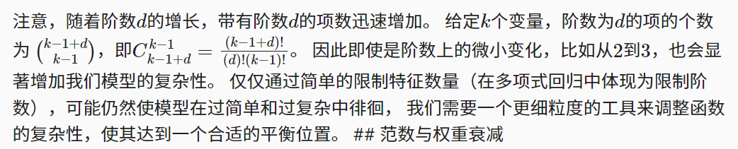

在损失函数后加上权重的L2范数的平方，再通过一个超参数调节权重衰减力度。

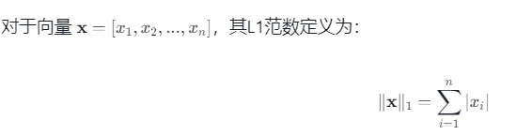 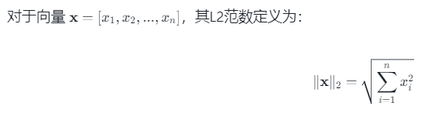

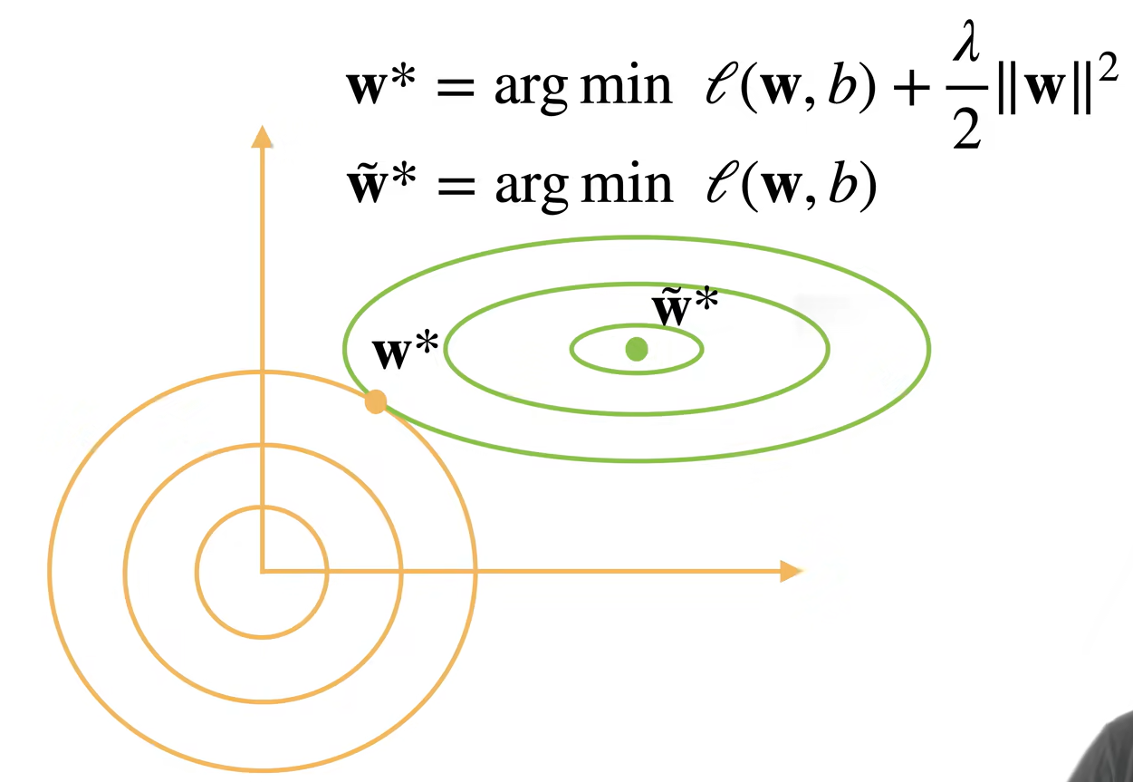

假设现在就两个特征，所以可用二维坐标表示，横轴和纵轴为两个权重w1和w2的值，可以将函数看成两部分，在图中右上角为原来的损失函数的等值线，中间为范式的等值线。损失函数的最小值应取在w~*处，但从整体来看，损失函数虽最小，但范式的值比较大，所以整体未必最小，并且由于在此处损失函数对权重的导数很小，所以整体的梯度方向与范数的梯度方向近似一直，故权重会向原点更新，这就导致训练后权重更小。这就是权重衰减。与特征选择相比，权重衰减为我们提供了一种连续的机制来调整函数的复杂度。较小lamda的值对应较少约束的w，而较大的lamda值对w的约束更大。

### 数值稳定性和模型初始化

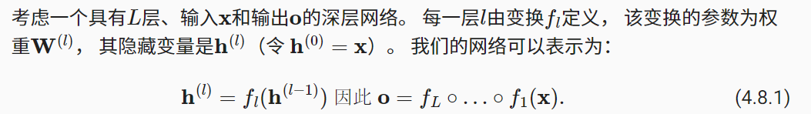 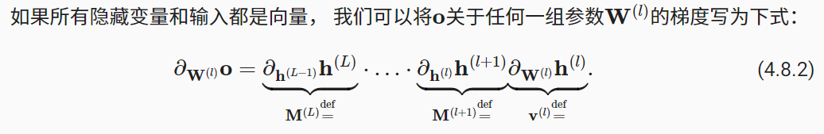 

根据上面的分析，可以将函数对某一层权重的导数看成：它后面所有层的输出关于输入的导数的乘积。

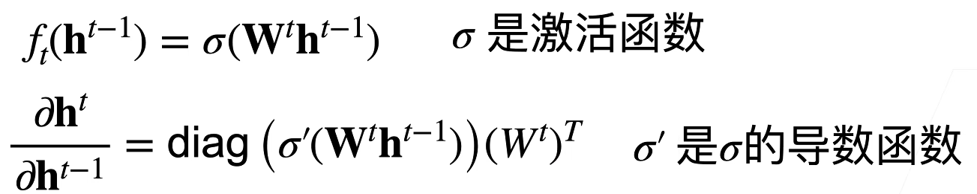

如上是第t层的输出对输入的导数。

***梯度消失***

如果在某个模型中使用了sigmod函数，就很有可能导致梯度消失。

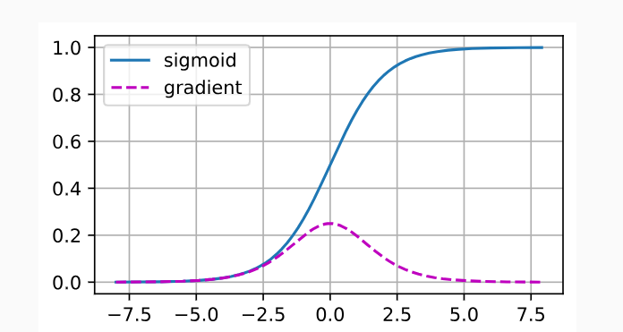

上面是sigmod函数以及其导数的图像，可以看出sigmod函数的导数最大约为0.25，而且在变量太大或太小时都无限接近与0，所以在这一层求导，很有可能会使得M的值过小。最终导致结果过小。此时就出现了梯度消失。

梯度消失的问题：

梯度太小，计算机可能当0处理，训练就不会有进展，或进展太慢，仅仅顶部层的训练比较好，无法让神经网络更深。

***梯度爆炸***

如果深度网络的参数初始化不合适，可能会导致梯度爆炸。为了更好地说明这一点，我们生成100个高斯随机矩阵，并将它们与某个初始矩阵相乘。矩阵乘积发生爆炸。 当这种情况是由于深度网络的初始化所导致时，我们没有机会让梯度下降优化器收敛。

梯度爆炸的问题：

梯度太大，计算机可能会将其当做无穷大。对学习率很敏感，学习率太大，可能会让权重更新后变的更大，间接导致下一轮梯度更大，恶心循环，模型一直无法收敛。学习率太小，可能导致训练无进展。

## 卷积神经网络

### 从全连接层到卷积

卷积神经网络应具有平移不变性和局部性

***平移不变性***

不管检测对象在图像中的哪个位置，神经网络的前面几层都应该对图像中的相同内容的部分具有相似的反应。换句话说，模型对输入数据的局部特征的识别能力不受这些特征在输入数据中位置的影响。

为了实现平移不变性，CNN通常包含多个卷积层，每个卷积层都有其自己的感受野（receptive field）。感受野是网络中每个神经元能够检测到的图像区域。随着网络的加深，感受野逐渐增大，网络能够捕捉到更大的图像区域。

一个元素的感受野是能够影响到该元素的元素个数。例如一个(255,255)大小的图片，kernel_size = (2,2)，那么第一个卷积层产生的结果是（244,244），这里面的每个元素的感受野只是源输入的4个值，第二个卷积层产生的结果是（233,233）, 这里面的每个元素的感受野是源输入的9个值。越往后感受野越大，最后甚至可以覆盖这个源输入的所有值。

MLP不具有这种平移不变性，因为它不包含空间信息处理的能力，也就是说，它不具有感受野的概念。在MLP模型中，输入数据被展平为一维向量，然后通过多个全连接层处理。这意味着MLP模型对于输入数据的平移非常敏感，因为平移会导致输入向量的顺序发生改变，从而影响网络的输出。在卷积神经网络中，可以理解一块一块对图片进行分析，这样图片进行平移不会对输出有太大影响。

***局部性***

由于kernel_size 大小的限制，神经网络的前面几层应该只探索输入图像中的局部区域，而不过度在意图像中相隔较远区域的关系，这就是“局部性”原则。最终，可以聚合这些局部特征，以在整个图像级别进行预测。

### 多输入多输出通道

***多输入通道***

黑白图片为1通道输入，RGB图片为3通道输入，如果卷积神经网络的输入是RGB图片，那么kernel_size应该也是3通道，为RGB图片的每个通道都设置一个专属的卷积核。

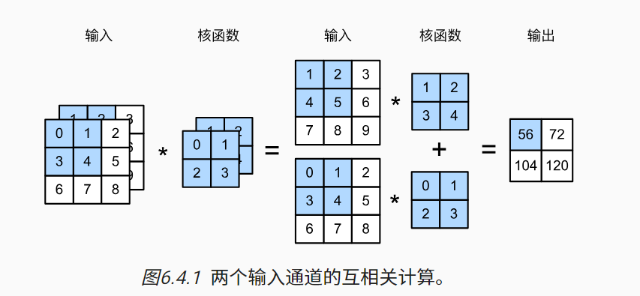

如上，各个通道上的产生的结果最后相加。

***多输出通道***

要是输出也具有多个通道，就需要增加卷积核维度。

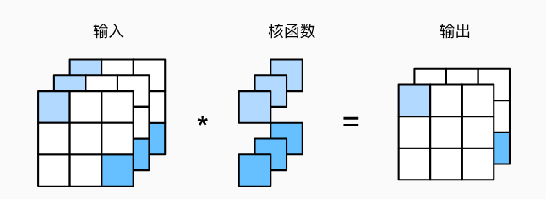

### 池化层

它具有双重目的：降低卷积层对位置的敏感性，同时降低对空间降采样表示的敏感性。

**降低卷积层对位置的敏感**性：一个图片如果其中的某些像素点发生一点变化，可能导致输出结果就变了，网络可能就无法正确识别它。为了降低这种敏感性，可以使用池化层，因为最大池化层可以从图像的某个局部中选出最大的像素点作为代表，这样即使像素点有些许变化，池化后结果可能不变。这样导致模型的最后输出不变。

**降低对空间降采样表示的敏感性：**在汇聚层中，每个特征图被分割成若干个小的区域，每个区域中的元素（通常是最大值或平均值）被选为该区域的代表。这个过程减少了特征图中的信息量，从而降低了模型对特征表示的敏感性。

## 现代卷积神经网络

### 批量规范化

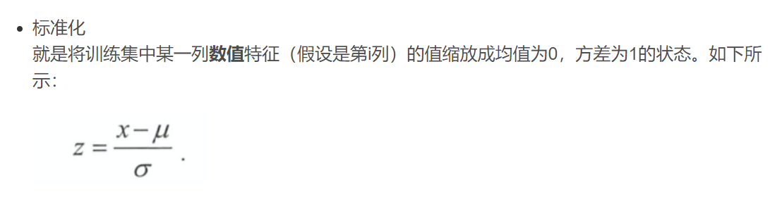

如果输入的是一个RGB图像，作用在通道上的意思就是，在这个批量中，对R通道（所有的样本的R通道累计在一起）求均值和方差。

批量归一化的公式：

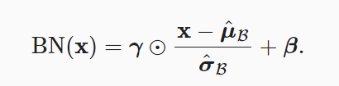

***问题：***训练深层神经网络是十分困难的，特别是在较短的时间内使他们收敛更加棘手。当我们训练时，中间层中的变量，不论是沿着从输入到输出的层，跨同一层中的单元，或是随着时间的推移，模型参数的随着训练更新变幻莫测。批量规范化的发明者非正式地假设，这些变量分布中的这种偏移可能会阻碍网络的收敛。

***解决：***批量归一化（Batch Normalization，简称BN）是一种在深度学习领域中用于加速神经网络训练过程并提高性能的技术。其主要作用是对每个小批量（batch）的数据进行归一化处理，使得输入数据的分布更加稳定，这样可以加速模型的收敛速度，并且允许使用更高的学习率。

***原理：***



如果特征的值相差很大，那么训练出来的参数相差也会很大，这样得到的损失函数的等高线就会想上面左边图那样是个椭圆形，反之，如果特征的值相差很小，那么训练出来的参数相差也会很小，这样得到的损失函数的等高线就会想上面右边图那样是个圆形。

（

***特征值差异大：***假设你有一个包含多个特征的数据集，并且这些特征的数值范围差异很大。例如，一个特征的范围在0到1之间，而另一个特征的范围在1到10000之间。

***参数差异大：***在训练过程中，模型会学习每个特征的权重（参数）。由于特征值的差异，模型可能需要为数值范围大的特征分配较小的权重，而为数值范围小的特征分配较大的权重，以便在预测时能够平衡这些特征的影响。

）

椭圆在进行梯度下降时，对学习率比较敏感，太小训练太慢，太大就可能会反复横跳。圆形在进行梯度下降时，学习率可以稍微调大一些。学习的更快。

所以我们在训练深层网络时往往会进行批量归一化，让特征值相差不大，批量归一化不仅用于输入特征，也可用于中间隐藏层的输出。

但有时并不希望你的隐藏层输出值一直都是均值0和方差1，，比如你的激活函数是sigmoid，就不希望归一化后的值都聚集在0附近，而是希望它有更大的方差，以便更好的利用函数非线性的特性。这就是为什么要有γ和β，来实现可控的方差和均值。

## 残差网络（ResNet）

1.随着我们设计越来越深的网络，模型的训练会出现各种问题，比如靠近输入的层会出现梯度爆炸或梯度消失等，而残差网络使得网络更容易训练，甚至可以训练一千层的网络。

2.另外，网络越深，网络的训练精度未必更好。下面会有解释。而残差网络解决了这个问题，在残差网络中网络随着深度的增加，精度至少不会降低。

为什么网络越深，网络的训练精度未必更好？

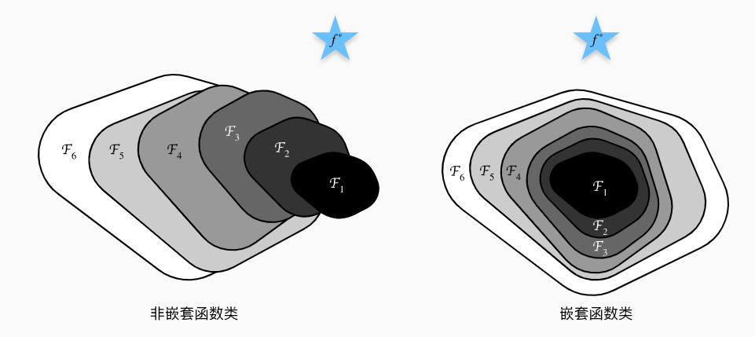

如上图，假如最符合的网络模型函数是f’，它可以拟合的函数图像的方式是蓝色五角星的范围，而随着网络层数的增加，网络能够模拟的图像的方式越来越复杂，先看左图，从f1到f6，但f3所覆盖的范围中有距离f’最近的点，而到第六层f6所覆盖的图像方式范围却距离f’比较远。而右图使用就是残差网络所使用的函数，随着网络层数的增加，后一层会包含前一层的函数，比如，f1模拟的是f1(x) = w1x+b1，而f2模拟的是f2(x) = (w2f1(x)+b2)+f1(x)，当第二层的参数都为0，即w2=0,b2=0，那么f2(x)=f1(x)，所以后一层函数能够包含前一层的函数。这就产生了右图的效果。这就解释了在残差网络中网络随着深度的增加，精度至少不会降低。

为什么残差网络使得网络更容易训练？

深层网络难训练是因为靠近输入的层会出现梯度爆炸或梯度消失等，而残差网络将梯度计算从乘法改为了加法。下面是残差网络瑞参数w计算梯度的方式：

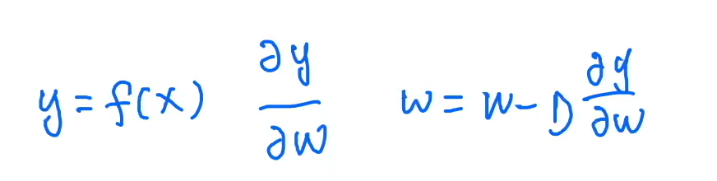

如果只有一层，那么对第一层的w的梯度计算如上。

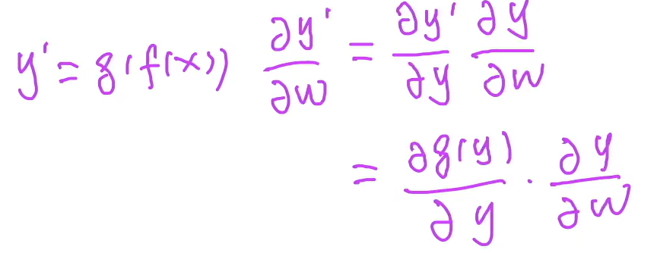

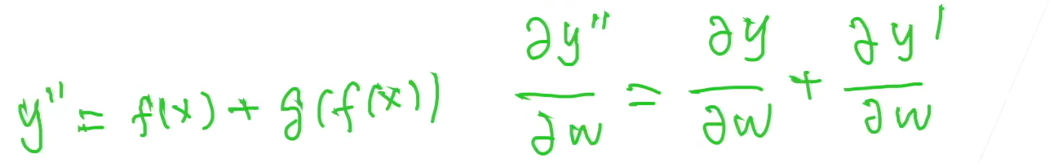

如果有两层，对第一层的梯度计算如上，可以看见虽然y’对w的偏导可能很小，但有y对w的偏导，这使得对二层的函数对第一层的w的偏导不会随着网络的增加而太小。所以不会出现梯度消失。

## 循环神经网络

之前对图片作为输入进行计算输出时，各个图片是独立的，所以只需将抽取该图片的特征进行计算即可，但对于语言，视频，语音等内容，可能需要加入上下文，比如apple，如果上文在谈论水果，那么这里的apple指的就是水果，如果上文在谈论手机，那么这里的apple指的是手机的品牌。所以在对语言进行预测时，不能单单通过一个词来进行预测。而还要加入上下文作为输入特征。

应用：给出前面几个词来预测一整句话。

### 文本预处理

给一本书，将这本书的所有文本作为训练数据。可以将这些文本看做是字符串，将其拆分成字符或单词，被拆分的每一项称为词元，建立一个词表，将拆分的词元映射到数字索引。相当于是建立一个map，每一个不同的词元对应一个不同的数字。这样整个文本可以看做是一堆数字组成的列表。处理完成后会得到两张表：

vocab.token_to_idx如下：

[('<unk>', 0), ('the', 1), ('i', 2), ('and', 3), ('of', 4), ('a', 5), ('to', 6), …]

Vocab. idx_to_token如下：

[( 0，'<unk>'), ( 1，'the'), ( 2，'i'), …]

同时这索引是按照词元出现的频率从前往后排的，<unk>特殊始终在前。比如the这个词出现的频率最多位于在第二位。

上面是按照单词拆分的，也可按照字符拆分。

### 语言模型与数据集

下面将一本书的文本封装成数据集，也就是将文本封装成一个个小批量。这里我们将vocab中的互不相同的词元，用one-hot编码，所以每一个词元都可表示一个长度为len(vocab)的向量且该向量只有对应的哪一位是1，其余都为0。，

由于在训练过程中需要用到上下文，那么要用到多长的上文呢？这个可以称为时间步，假设时间步为5，那么最多就只需要记住前5个词来作为特征。所以在构造一个小批量时，可以按如下shape构造：[时间步数量，批量大小，词表大小]，让这个小批量作为模型的每一次的输入input。



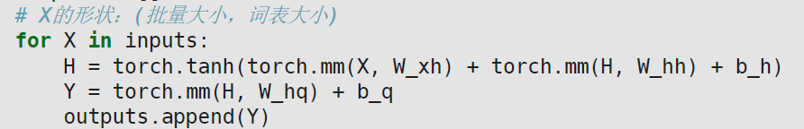

在对一本书进行构造数据集，在确定了时间步等于5后，那么每次划分都是从第一个词开始，每5个词/字符组合在一起，那么得到的数据集是一样的，那么在训练时，需要对数据集进行多轮训练，这样每次都是将记忆那5个词，为了每次的数据集不同，可以规定每次划分从不同位置开始，偏移量为0~（时间步-1）中的任意一个数。所以在编写数据迭代器时，是从偏移量的位置开始取数据。 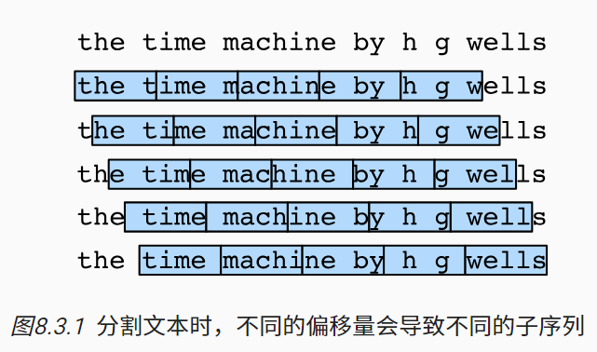

### 循环神经网络

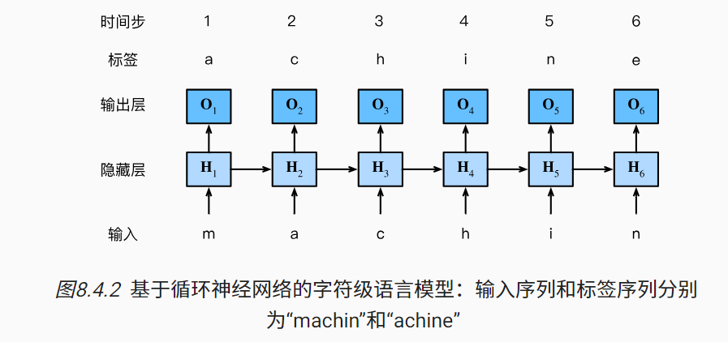

循环神经网络的训练过程如上：在生成预测值时，不仅需要输入特征，还需要前一个计算好的隐藏层的特征。（图中虽然画了6个输入层，6个隐藏层，但其实都只有一个，他们是在不同时间步执行的，所以权重参数也都只有一份，6个时间步共享一份权重参数）

第一个时间步：作为第一个，没有前一个隐藏层的值，所以随机初始化一个隐藏层的值H，将输入特征x1与H0作为输入特征，生成H1，再通过激活函数得到y1。

第二个时间步：将输入特征x2与H1作为输入特征，生成H2，再通过激活函数得到y2。在这过程中H1由x1和H0生成，故H1包含了x1的信息。也就是在计算y2的过程中包含了x1的信息，这就是在预测一个值时考虑了上下文。

…

第六个时间步：将输入特征x6与H5作为输入特征，生成H6，再通过激活函数得到y 6。H5包含了x5和H4的信息，H4包含了x4和H3的信息，以此类推，也就是在计算y6的过程中考虑了x1…x6的值，当然时间步越多，在计算后面几个时间步时需要记忆的越多，那么在计算梯度就越复杂，所以时间步不宜过大也不宜过小。

最后，将这六个时间步的输出结果组合成一个列表，在计算损失时，是计算这六个时间步损失的和，然后进行梯度计算。（对于以前的网络，是预测一个值后就进行损失计算，梯度计算）

这样一组时间步内的数据预测就结束了，那么在进行下一组时间步预测时，就可以重新开始记忆，而不必将前一组的最后一个时间步的隐藏层的值H6作为输入特征来预测了。而是随机初始化一个H0。

***RNN循环神经网络的缺点***

当序列太长也就是时间步太大，就容易导致【梯度消失】，参数更新只能捕捉到局部的依赖的关系，没法再捕捉序列之间【长期】关联或者依赖关系。

The cat，which ate already…，was full… . 在这句话中中间有一个插入语，如果这个插入语太长，那么可能导致在预测后面was的时候就关联不到前面的主语the cat，因为记不住太往前的字符。

下面通过梯度计算来细致说明

***梯度计算***

假设模型的前向传播计算如下：

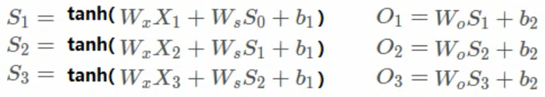

上面的S就是隐藏层值H，X是输入，O是输出。

在预测第三个时间步时，求损失函数并单独对其参数求梯度。

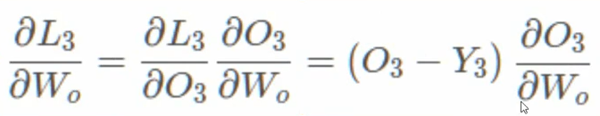

对W0求梯度，问题不大。记下来对Wx求梯度

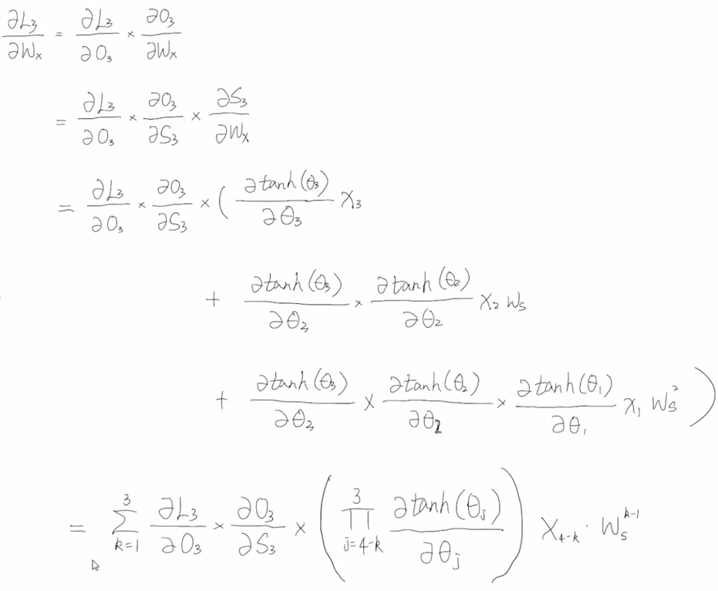

这里可以看到如果对第三个时间步进行参数Wx求梯度，这个梯度会涉及到前三个时间步的输入，并在推导公式中可以看到，每个输入X，它的系数有一个Ws^(k-1) 并且越往前的X，它k-1次数越大，如果Ws是一个小于0的数，那么会出现梯度消失，也就是越往前的X对Wx梯度的计算的影响权重越小，如果这个时间步很大的话，甚至可以看做0，如下在计算第20个时间步的梯度下降时：

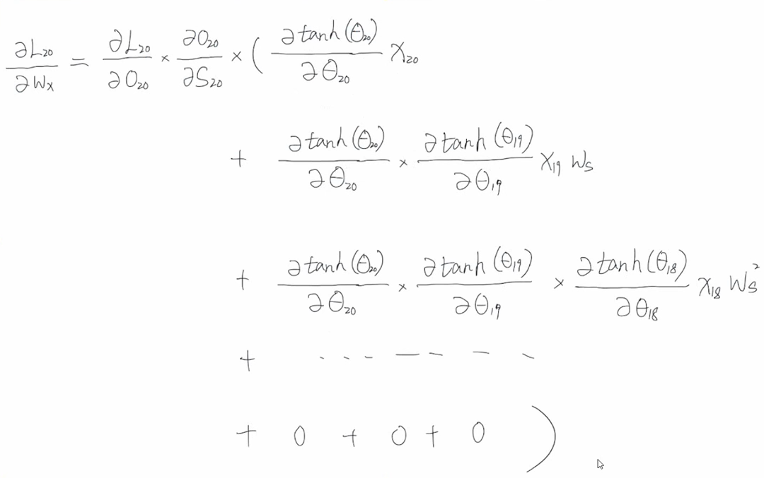

上面的计算表明了在计算第20个时间步对Wx进行梯度计算时，相当于没有考虑到前面那些输入，这也就解释了：

The cat，which ate already…，was full… . 如果中间的插入语太长，可能导致was的预测就不是很准，毕竟was依赖主语The cat，如果变为The cats，那么就是were。

上面就是RNN的缺点。

## 计算机视觉

### 微调

### 目标检测和边界框

在给定的一张图片中如何识别出物体并为其标出大致位置。

首先了解如何确定一个边界框：

1. 通过矩阵的左上角和右下角的坐标(x，y)，共四个数字
2. 矩阵的中心坐标（x,y）,以及框的高和宽，共四个数字

### 锚框

如何识别图片中的对象，并为其打上边框。目标检测算法通常会在一张图片中先打上很多（数十万）边框。这些边框可称为锚框。生成锚框的方式很多，这里采用：以每个像素为中心，生成多个缩放比和宽高比（aspect ratio）不同的边界框。

假设，设定缩放比取n个不同的值s1…sn，宽高比取m个不同的值r1…rn，那么一个像素可生成nm个锚框，如果一张图片高为h，宽为w，那么总共生成的锚框数为hwnm，这个数是很大的。不方便计算。在实践中只考虑s1**或**r1的组合。如下：



**也就是说，以同一像素为中心的锚框的数量是n+m-1。对于整个输入图像，将共生成wh(n+m-1)个锚框**

在预测时，我们为每个图像生成多个锚框，通过模型预测所有锚框的类别和偏移量，再将预测出来的类别和偏移量与每个锚框的真实类别和偏移量计算差异损失。来进行梯度更新。偏移量是真实边界框相对于锚框的偏移量。

**那么如何知道每个锚框的真实类别和偏移量计算？**

一张图片可能会有好几个真实边框，分别框住图中的多个对象。将其中某个真实边框分配给锚框，真实边框所代表的类别就是该锚框的类别，再计算该锚框与该真实边框的偏移量就是该锚框的偏移量。

**那么如何将真实边框分配给锚框？**

首先了解交并比（IoU），如下图的解释：

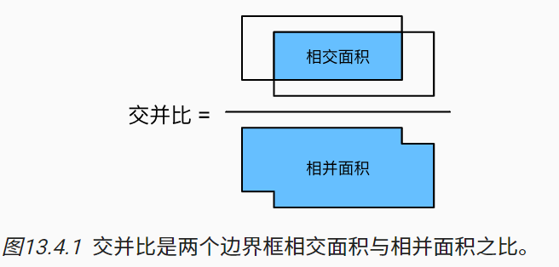

假设给定锚框A1，A2，…，An，真实边框B1，B2，…，Bm，其中n>m，定义一个矩阵X，shape为（n，m），矩阵中的各元素的值是对应的IoU值。比如第2行第1列的值就是锚框A2与真实边框B1的IoU。该算法的步骤：

1. 在矩阵X中找到最大的元素，将该元素对应的锚框与真实边框进行匹配。然后丢弃这个元素所在行和列的所有其它元素。
2. 在矩阵X中找到剩余元素中最大的元素，进行与第一步一样的操作。
3. 最后该算法为这m个锚框各自分配了一个真实边界框。
4. 现在还剩下n-m个锚框。这剩下的锚框，为每一个锚框Ai挑选一个所在行中IoU最大的真实边界框Bj，并且只有当此IoU大于预定义的阈值时，才将进行分配，否则当做背景处理。

分配完后，就可以对每个锚框计算类别和偏移量。通过这些类别与偏移量与模型预测的类别和偏移量进行计算损失，并更新梯度。

**模型训练好后，输入一张图片，只会生成一堆锚框，那么这么多锚框选择哪些作为目标检测的真实边框？**

这里使用使用非极大值抑制（nms：non-maximum suppression）来预测边界框。

首先将锚框坐标和对应的偏移量作为输入，得到预测边界框。

非极大值抑制的原理：对于一个预测边框B，模型会预测出每个类别的预测概率。假设最大的预测概率为p，则该概率所对应的类别B即为预测的类别。具体来说，我们将p称为预测边界框B的置信度（confidence）。在同一张图像中，所有预测的非背景边界框都按置信度降序排序，以生成列表L。然后我们通过以下步骤操作排序列表：

1. 从L中选取置信度最高的B作为基准，然后将L中所有与B的IoU超过一定阈值的预测边界框Bi都去除。
2. 从L中选取置信度第二高的预测边界框B作为基准，进行与第一步一样的操作。
3. 直到L中的所有预测边界框都曾被用作基准。
4. 输出L中的所有预测边界框。

通过这种方式得到的预测边界框几乎不会有很大重合，因此这些预测边界框对应的就是图像中对应的各个对象。

### 多尺度目标检测

如果为每个像素都生成多个锚框，最终可能会得到太多需要计算的锚框。

因此，我们考虑不为每个像素都生成锚框，而是可以在输入图像中均匀采样一小部分像素，并以它们为中心生成锚框。

同时根据不同的尺寸生成不同的锚框。比如当输入图像大小为2X2时，那么对于每个像素大小为1X1的锚框生成4个，大小为1X2或2X1的锚框生成2个，大小为2X2的锚框生成1个。这样更加合理。

**那么如何做到均匀地选取像素，并为不同尺寸的锚框生成不同的数量？**

假设原始图像的大小为 (W, H)，即宽度为 W，高度为 H。

将其通过卷积神经网络产生一个中间结果也称特征图大小为 (fW, fH)，即宽度为 fW，高度为 fH。

为特征图的每个像素都生成多个相同缩放比，但不同高宽比的锚框。

假设有一个锚框在特征图上的坐标为 (x_center, y_center, w, h)，其中 (x_center, y_center) 是锚框中心的坐标，w 和 h 是锚框的宽度和高度。

在特征图上生成的锚框通过比例，还原到原始图片中后，就可以看到锚框是均匀分布的，同时，如果在不同大小的特征图中生成的锚框数量是不一样的，数量等于特征图的像素数量。也就是我们可以通过创建不同的特征图，产生不同数量的各个尺寸的锚框。

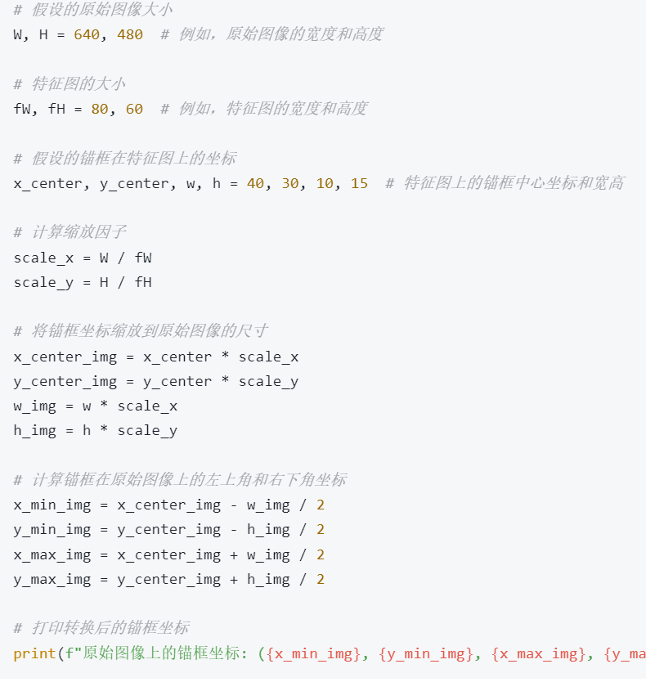

下面是几个例子，通过创建不同尺寸的特征图，生成的锚框在原始图片的样子。

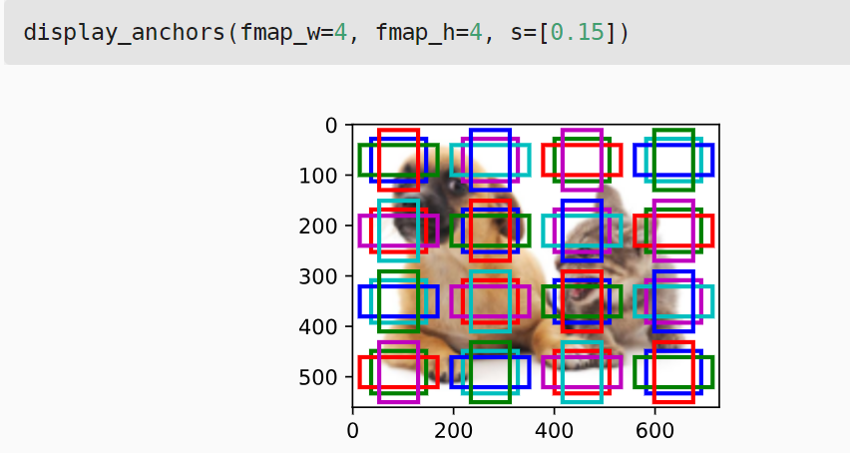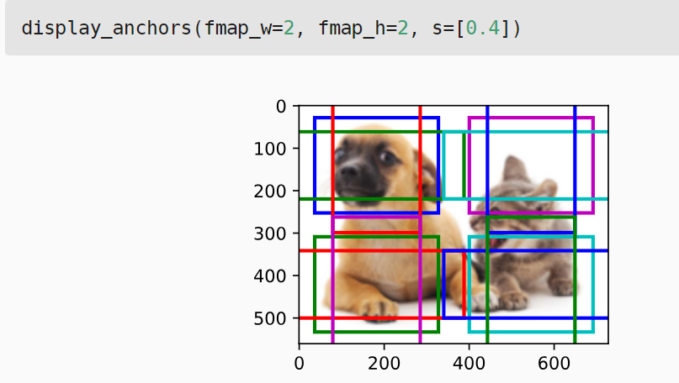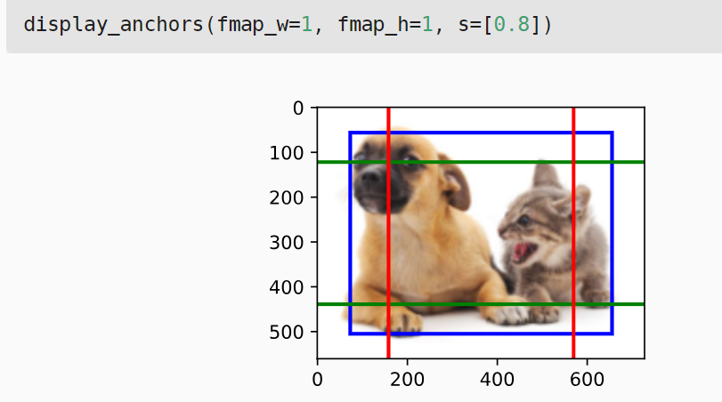

### 单发多框检测（SSD）

思想：设计一个多层卷积神经网络模型，而且该模型会将图片的高宽逐渐减半。这使得产生的中间结果也就是特征图的大小逐渐减小。并通过每层产生的特征图进行生成锚框，并在该特征图上对锚框进行预测类别和偏移量（如何对锚框进行预测分类和偏移量下面有介绍）。预测结束后，可通过算法筛选合适的锚框，再将锚框还原到原始图片上去。

下面用代码来举例：

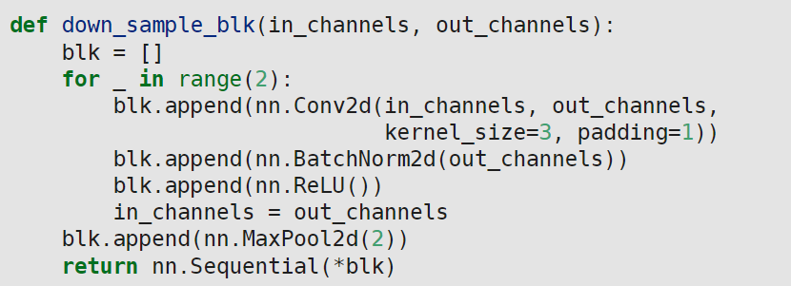

该代码是通过MaxPool2d(2)将图像的高宽减半。

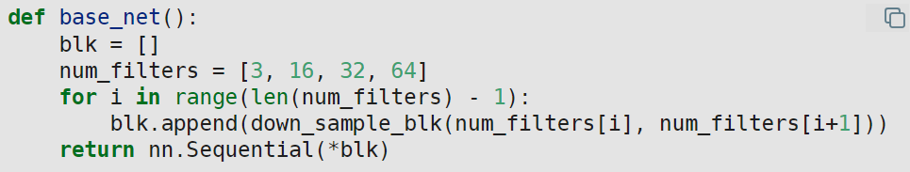

该代码调用了三次down_sample_blk()，将输入图片宽高减少3倍。

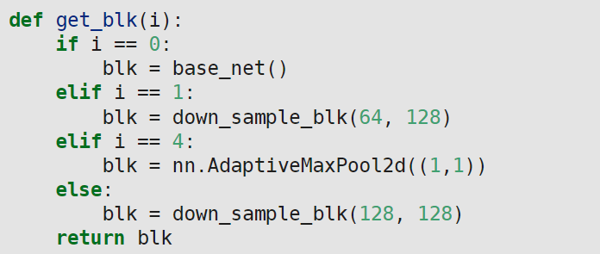

该代码定义了几个块

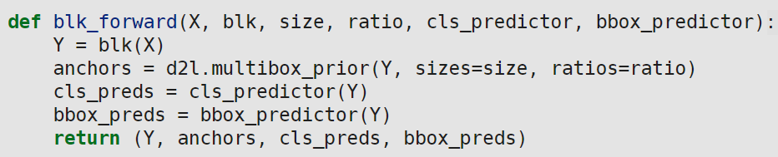

该代码定义了在进过blk模型处理后产生的特征图Y，并在Y中生成锚框，并预测类别和偏移量。

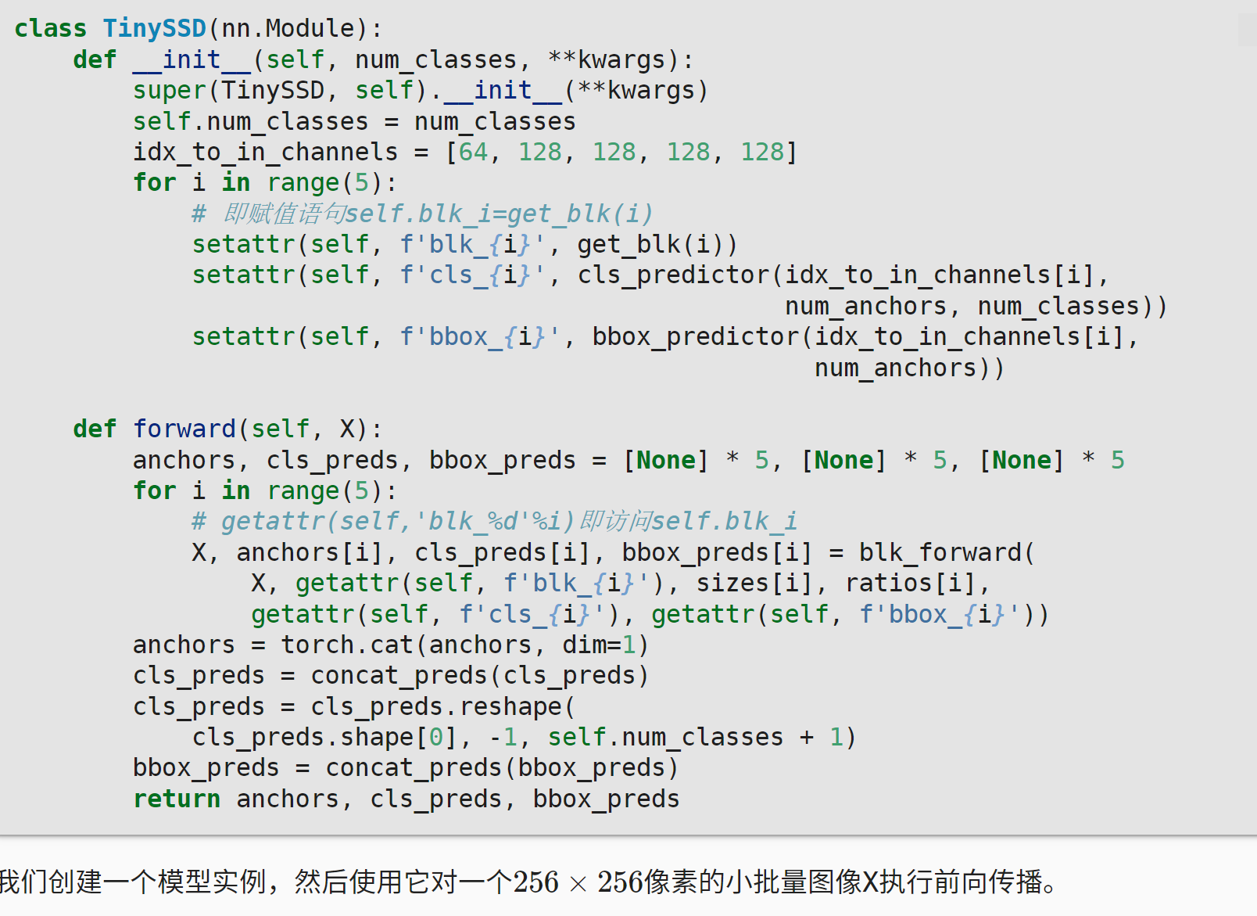

这是完整的网络模型。在各个特征图上生成锚框，并预测类别和偏移量。并返回锚框和对应的预测类，预测偏移量。

**如何对锚框进行预测分类和偏移量？**

注意并不是将生成的每个锚框作为模型的输入来预测的。而是将用来生成锚框的特征图作为输入。

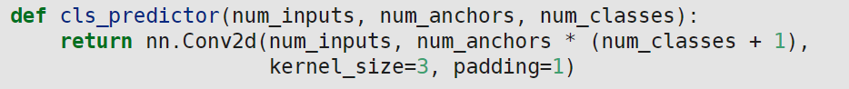

上面是预测锚框类别的预测函数。将特征图作为输入，输出的通道数为该特征图中每个像素生成的锚框数*（类别+1），因为背景也算是一个类别所以+1。也就是说输出的通道的值就是特征图中一个像素生成的所有锚框的类别预测。输出的高和宽不变。这样输出的结果就是【批量大小，一个像素生成的锚框数*(类别数+1)，高，宽】

偏移量的预测也是类似的。唯一不同的是，这里需要为每个锚框预测4个偏移量，而不是q+1个类别。



**定义损失函数**

目标检测有两种类型的损失。 第一种有关锚框类别的损失：我们可以简单地复用之前图像分类问题里一直使用的交叉熵损失函数来计算；第二种有关正类锚框偏移量的损失：预测偏移量是一个回归问题。可以使用之前的平方损失。但这里要注意对于被分配了背景的锚框不参与计算，最后，我们将锚框类别和偏移量的损失相加，以获得模型的最终损失函数。

**那么如何解决对于被分配了背景的锚框不参与计算这个问题？**

在对每个锚框进行分配类别时，建立一个掩码变量bbox_masks，bbox_masks相当于一个数组，其中的每个元素对应一个锚框，如果该锚框被分配为背景，那么该元素为0。



向上述代码中那样，将预测值和标签都与掩码变量相乘。这样被分配为背景的锚框它的预测值和标签都是0，在计算损失时为0，相加后相当于没加。

最后根据损失函数，在更新梯度，训练模型。

**预测目标**

现在模型已经训练完毕，来进行预测。

过程：

1. 将图片输入模型，得到锚框、类别预测，偏移量预测
2. 非极大值抑制来移除相似的预测边界框。最后得到几个边界框。
3. 可以在从中筛选置信度不低于某个阈值的边界框，做为最终输出。
4. 将这几个边界框还原到原始图片上。

### 区域卷积神经网络（R-CNN）

除了SSD之外，还有其它的目标检测网络。

**R-CNN：区域卷积神经网络。**

1. 在原始图片中生成多个锚框
2. 用卷积神经网络对每个锚框进行前向传播以抽取其特征。
3. 将抽取的特征连同其标注的类别作为一个样本。训练多个支持向量机对目标分类，其中每个支持向量机用来判断样本是否属于某一个类别；
4. 将抽取的特征连同其标注的边界框作为一个样本，训练线性回归模型来预测真实边界框。

尽管R-CNN模型通过预训练的卷积神经网络有效地抽取了图像特征，但它的速度很慢。 想象一下，我们可能从一张图像中选出上千个锚框，这需要上千次的卷积神经网络的前向传播来执行目标检测。 这种庞大的计算量使得R-CNN在现实世界中难以被广泛应用。

**Fast R-CNN：快的区域卷积神经网络**

R-CNN的主要性能瓶颈在于，对每个锚框，都要在卷积神经网络进行前向传播来抽取特征，而没有共享计算。

1. 将整张图片作为卷积神经网络的输入来抽取特征。而不是将每个锚框来抽取特征。
2. 将锚框按照比例显示在抽取特征上。
3. 再对每个锚框进行预测。

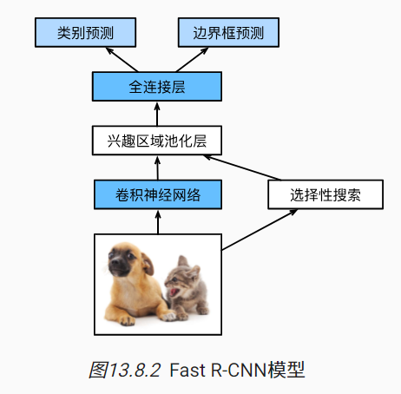

**Fasert R-CNN：更快的区域卷积神经网络**

Fast R-CNN模型通常需要在选择性搜索中生成大量的锚框。而Faster R-CNN提出将选择性搜索替换为区域提议网络，其它部分不变，在区域提议网络中生成大量锚框，对这些锚框进行粗糙的预测（虽然也对大量锚框进行预测，但是这是粗糙的预测，速度很快），并通过非极大值抑制来挑选高质量的锚框，再对其进行精细地预测，这样相当于减少了提议区域的生成数量

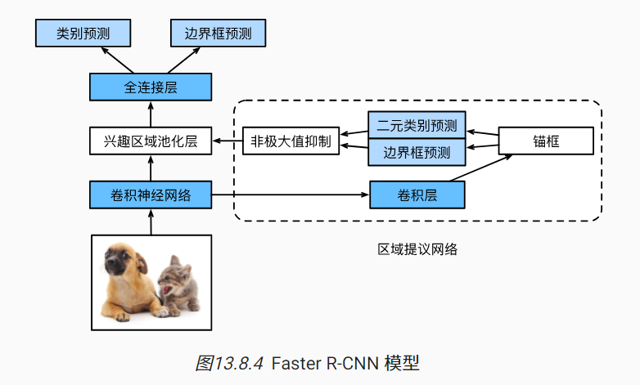

相比这些网络，SSD速度最快，但精度最低。

### 语义分割与数据集

语义分割可以识别并理解图像中每一个像素的内容，以像素为单位分类。

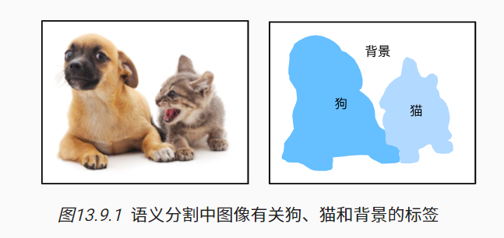

在语义分割的数据集中，应包括输入图像、标签、颜色列表和对应的类型列表。

输入图像：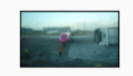 标签：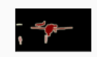

颜色列表和对应的类型列表：

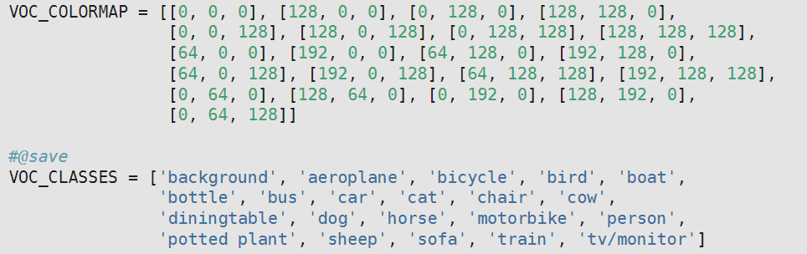

在训练前，需要将标签图片进行转换，通过颜色列表和对应的类型列表，将RGB值转为对应的颜色列表索引，比如飞机部分用绿色显示，那么就对应颜色列表中索引为1的值，背景为黑色，就对应列表中索引为1，所以上面的标签图片转换后，部分内容如下：

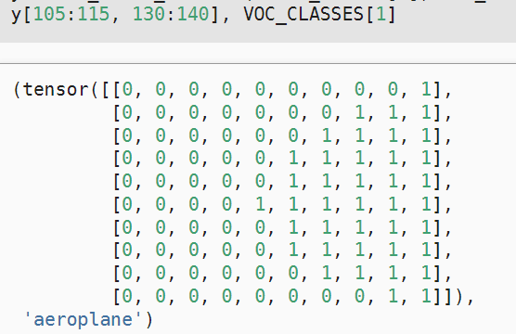

这样标签就从3通道变成1通道，方便后面的训练。

**数据增强**

为了让训练数据样本更多，需要进行数据增强。以前采用图片拉伸，剪切等技术。但对于语义分割通常采用剪切，并且标签和输入图像需要进行同等的变换。如果采用拉伸，那么标签也要进行拉伸，但对于标签来说非常不好处理。

**处理后的数据集**

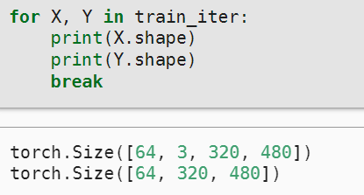

输入的小批量为64张320X480大小的3通道图片。

而标签的小批量为64张320X480大小的1通道图片。

### 转置卷积

目前为止，我们所见到的卷积神经网络层，例如卷积层和汇聚层，通常会减少下输入图像的空间维度（高和宽）。在以像素级分类的语义分割中要求输出的空间维度（高和宽）应该有输入一致。而转置卷积用于逆转采样（特征提取）导致的空间尺寸减小。

转置卷积计算方式：

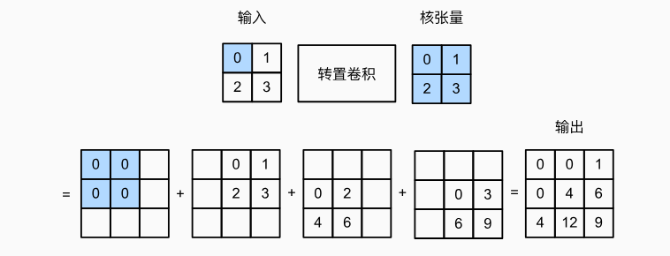

首先定义一个核张量K。将输入张量中的每个元素xi，都乘与核张量。得到中间结果xiK；再如上图一样组合相加。可以看到输入2X2的矩阵变成了3X3的矩阵。

**那么在转置卷积中的填充、步幅和多通道与常规卷积有何不同？**

填充：在常规卷积中是在输入矩阵的上下左右添加行列。而在转置卷积中是在输出矩阵的上下左右删除行列。假如设padding=1，那么就如下，就是上下左右都删去一行或一列。

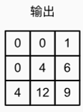 变成了 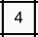

步幅：得到的中间结果每次向右或者下移动的步幅。

多通道：与常规卷积一致。

**那么如何构造合适的转置卷积核使得正好可以将空间维度（高和宽）还原成和原始输入一致呢？**

经过计算证明可得：

假设，输入X，常规卷积层为conv，转置卷积层tconv。

且定义的常规卷积层conv的超参数（kernel_size、padding、stride）与转置卷积层tconv的超参数的值一致，但tconv输出通道数量是X中通道数。

那么经过如下运算：

Y = conv（X），Z = tconv（Y）

Z.shape == X.shape

得到结果为true；也就是最终的输出Z与原始输入X的shape一致。

**为什么被叫做“转置”卷积呢？“转置”体现在哪？**

如果将常规卷积操作放在数学中计算，其实就是：

假设原始输入X=（3,3），K=（2,2），将X展开写成（9,1）的形式，将K改写成（4,9）的形式，两者利用矩阵乘法（4,9）*（9,1）=（4,1）,再将（4,1）改写成（2,2）就是最终结果Y=（2,2）；这就是在数学中如何进行常规的卷积计算。

而如果将转置卷积操作放在数学中计算，其实就是：

将上面的K=（4,9）进行转置，变成KT=（9,4），与Y=（4,1）进行矩阵乘法

（9,4）*（4,1）=（9,1）再将（9,1）改写成（3,3）得到最终结果Z=（3,3）这与原始输入X=（3,3）的shape一致。

正是因为在数学中将常规卷积中的K变换后进行转置变成了转置卷积中的变换后K，所以才叫转置卷积。

**如何对K=（2,2）改写成（4,9）呢？**

假设



改写后K如下

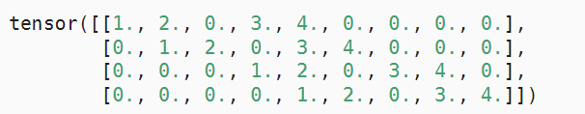

### 全卷积网络（FCN）

全卷积网络实现了语义分割，可以对像素进行分类。全卷积网络用到上面介绍的转置卷积层。

模型结构如下：

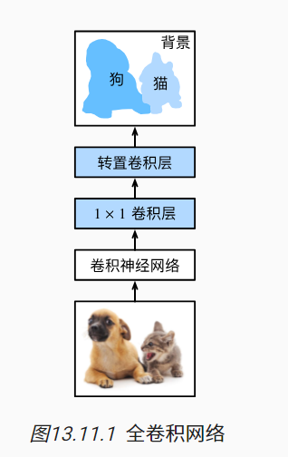

卷积神经网络抽取特征，1X1卷积层保持高宽不变增加通道数（将通道数变为数据集的类别数），转置卷积层将高宽还原成与原始输入一致。

**如何构造转置卷积层？**

首先观察出原始输入经过卷积神经网络变成了什么形状，根据形状和原始输入的形状并通过计算公式得到kernel_size、padding和stride；那么就构造一个具有相同超参数参数的转置卷积层即可。

### 风格迁移

一张图片由风格和内容组成。那么风格迁移是将一张图片的内容与另一张图片的风格进行合成的技术。

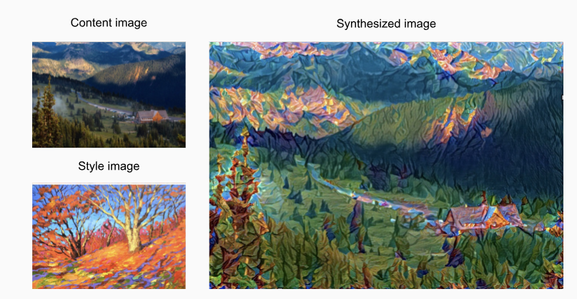

分别将左边两张图片的内容和风格融合变成右边的图片。

模型：

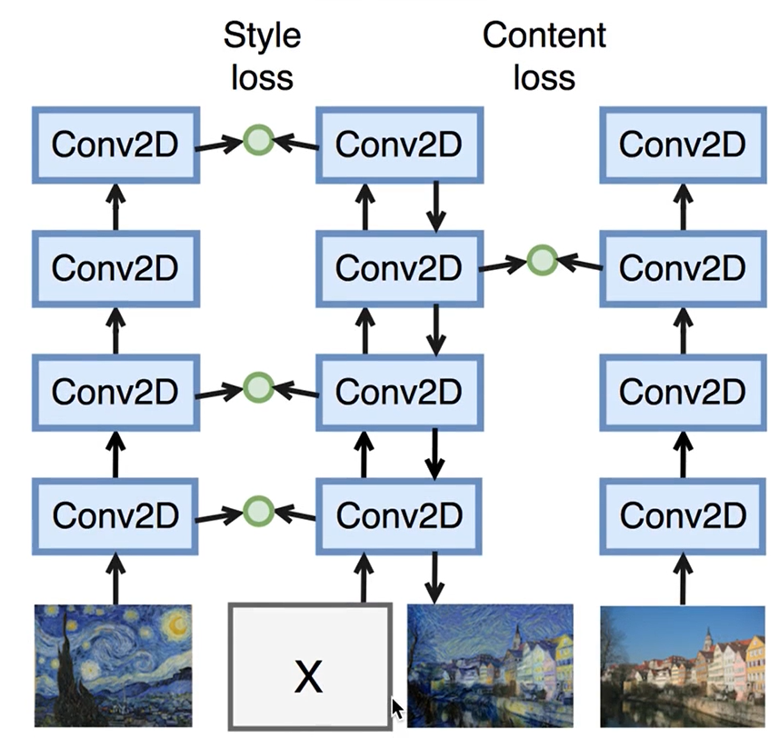

1.模型有三个输入，分别是内容图片，风格图片，由待训练的参数组成的图片（后面用参数图片代替）。

2.假如模型由四个卷积层组成，将内容图片作为输入，并选取模型中比较靠近输出层的某层（统称内容层）的中间输出contents_Y，作为对内容图片进行的特征抽取。因为不关注内容图片的细节，只要大致相似即可。

3.将风格图片作为输入，并选取模型中各层（统称风格层）的中间输出styles_Y，作为对风格图片进行的特征抽取。

4.再将参数图片X作为输入，并选取模型中内容层和风格层的中间输出Y，作为对参数图片进行的特征抽取。

5.再将内容层输出的Y与contents_Y求loss1；风格层输出的Y与styles_Y求loss1。将两个损失按照各种权重相加，最后反向传播，对参数图片中的参数进行梯度更新。

6.返回进行4~5步，直到X变成了最终的合成图像。

【注】

1. 四个卷积层是预训练好的，不参与梯度更新，唯一需要训练的是参数图片X。
2. 2~3步中得到的contents_Y和styles_Y是在训练前就计算好的，不会变的。

**如何对参数X进行初始化？**

可以随机初始化X，在下面的代码中是将标准化后的内容图片中的每个像素拷贝到X中来初始化X。因为X与内容图片的shape一致。

**代码**

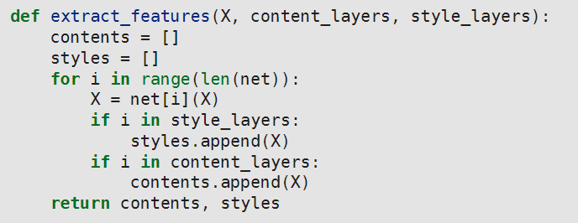

extract_features是来抽取合成图像的内容特征和风格特征。

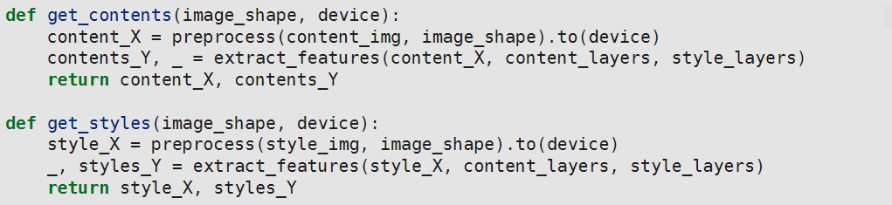

get_contents()与get_styles()是分别用来获取内容图片和风格图片在模型中产生的中间结果的。

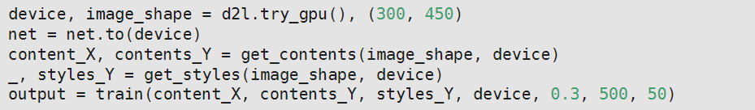

上面可以看到contents_Y与styles_Y是训练前就计算好的。Content_X是用来拷贝参数到X中的以此来初始化图片参数X